2013年天津公务员考试《行测》真题
第一部分 客观题
一、单选题（本大题共115小题，第1-20题0.8分，第21-40题0.9分，第41-55题0.8分，第56-115题0.9分，共计100分）
1. (2013天津)关于合理饮食有利于健康的下列说法正确的是：
A. 没有水就没有生命
B. 饮用水越纯净越好
C. 调味剂和营养剂加得越多越好
D. 养成良好的饮食习惯，多吃蔬菜、水果等碱性食物

2. (2013天津)食用菌（edile fungus）是可供人类食用的大型真菌。世界第一大食用菌是：
A. 金针菇
B. 木耳
C. 蘑菇
D. 香菇

3. (2013天津)人体汗腺分布最多的部位是：
A. 腋窝
B. 腹股沟
C. 阴部
D. 手掌和脚部

4. (2013天津)毛泽东的诗词《卜算子·咏梅》中有“已是悬崖百丈冰，犹有花枝俏”的名句。这种写作方法被称为：
A. 反衬
B. 双关
C. 对比
D. 渲染

5. (2013天津)大气中二氧化碳含量的逐年上升会导致（ ）
A. 雨岛效应
B. 热岛效应
C. 温室效应
D. 臭氧层空洞

6. (2013天津)某市120余个政府机构集体入驻微博，打造政务微博群，其中7个官方微博的粉丝已超过十万。该市的做法：
A. 创新了政府的社会管理，尊重了公民的知情权
B. 转变了政府的基本职能，扩大了公民的自由权
C. 有利于从群众中来到群众中去，扩大政府的职能范围
D. 有利于做好政府的管理的服务，发挥权力机关的作用

7. (2013天津)微博在汇聚民众智慧的同时，也可能成为谣言散布的途径。从传播学的角度看，事件越重要、事实越不清楚，传播的就越快越广，谣言的危害也就越大，“谣言=（事件的）重要性×（事件的）模糊性×公众的判断能力。”因此，当有重要事件发生时：①大众应避免盲从，要理性判断②传媒应承担社会责任，防止消息扩散③个人应尽快传播，自由行使权利④政府应及时发布信息，谣言止于公开
A. ①②
B. ①④
C. ②③
D. ③④

8. (2013天津)从2012年10月8日起，A市正式实施机动车工作日高峰时段区域“错峰限行”交通管理措施，A市交管部门规定，该措施实施第一周，对于违禁上路车辆以提示、教育、警告为主。适应期过后，严格执行管理。对上述事件最合理的概括是：
A. 转变职能，加强监管
B. 以人为本，合理行政
C. 合法行政，廉洁高效
D. 民主执政，科学执政

9. (2013天津)《老子》中说：“合抱之木，生于毫末；九层之台，起于累土；千里之行，始于足下。”这是说（ ）
A. 量变达到一定程度必然会引起质变
B. 质变是量变的前提和必要准备
C. 质变优于量变
D. 质变和量变相互渗透

10. (2013天津)根据我国刑法规定，已经着手实行犯罪，由于犯罪分子意志以外的原因而未得逞的，是犯罪未遂。这里“未得逞”是指：
A. 犯罪行为没有实施完毕
B. 犯罪目的没有达到
C. 犯罪结果没有发生
D. 行为没有具备某种犯罪构成的全部要件

11. (2013天津)经过改革开放30多年来的努力，中国人民享受了前所未有的开放和自由，中国的人权事业取得了举世瞩目的成就。中国政府高度重视人权的根本原因是（ ）。
A. 中国全面落实依法治国的方略
B. 国家最高权利机关是人民代表大会
C. 我国人民民主具有真实性
D. 我国是人民当家作主的社会主义国家

12. (2013天津)职业精神与人们职业活动紧密联系，是具有自身职业特征的精神。我国公务员职业精神的本质是：
A. 恪尽职守
B. 诚实守信
C. 公而忘私
D. 服务人民

13. (2013天津)先秦两汉时期成就最高、影响最大、通过人物描写来反映历史面貌的作品是：
A. 《左传》
B. 《史记》
C. 《国语》
D. 《国策》

14. (2013天津)汉武帝在位初年，西汉国库中积蓄了大量的粮食和财钱，这说明了（ ）
A. 封建统治者注意休养生息，政府开支较少
B. 生产力高度发达，出现了大量剩余产品
C. 封建政府征收重税，聚敛了大量财富
D. 地主剥削较轻，社会公共财富比较充裕

15. (2013天津)“从物到感觉和思想”与“从感觉和思想到物”是两条根本对立的认识路线，它属于（ ）
A. 辩证法与形而上学的对立
B. 唯物主义反映论与唯心主义先验论的对立
C. 可知论与不可知论的对立
D. 辩证唯物主义与旧唯物主义对立

16. (2013天津)古诗云：“王子去求仙，丹成入九天。洞中方七日，世上已千年。”这是用神话形式说明时间（ ）
A. 是客观的
B. 是有限的
C. 是可知的
D. 是相对的

17. (2013天津)苏联在解体前长时期内其高级领导人大多是理工科出身，而美国现在的总统大多是学法律、政治的。这一差异的内在原因是：
A. 一国在其发展初期大多以技术立国，专家、科技工作者往往能因其杰出贡献而走上政坛，在一个高度发达的国家则需要以民主、法治立国，领导人必须是这方面行家
B. 苏联比较尊重技术人才，美国则比较尊重人文方面的人才
C. 两国政治家的气质不同
D. 这是由两国的政治体制造成的

18. (2013天津)当代的机器人有一些严重的缺点，你认为下列几项中不成立的一项是：
A. 机器给人带了更多的麻烦
B. 机器人不能像人一样思考
C. 机器人只能做容易的动作
D. 机器人没有人的筋肉那样的性能

19. (2013天津)下雨的时候，闪电一过，接着就要打雷，这种现象正确的解释是：
A. 雷声是在闪电后形成的
B. 雷声是闪电的附属物
C. 闪电和雷声同时产生，但闪电比雷声传播速度快
D. 打雷自然而然跟着闪电

20. (2013天津)一个天真的孩子听妈妈讲故事。妈妈对他讲鲸鱼是现生存在海洋里体积最大的动物，比大象大得不知有多少。孩子天真地问妈妈：那鲸鱼一定是最大的鱼了？妈妈笑着说他错了，那么，孩子错在哪里呢？
A. 鲸鱼并不是海洋里现存的最大动物
B. 鲸鱼不生活在海洋里
C. 鲸鱼其实不是鱼，是一种哺乳动物
D. 现在已经不存在鲸鱼了

21. (2013天津)在互惠关系中，一个微小的支持可能形成较大回报的责任感。类似于中国传统文化中的“____”所蕴含之意，正是这种责任感生成了以一种行为回报另一种行为的持续性关系。
填入划横线部分最恰当的一项是：
A. 投桃报李
B. 礼尚往来
C. 来鸿去燕
D. 滴水之恩，当涌泉相报

22. (2013天津)据了解，最能代表首都建筑风格的北京四合院在旧时没有任意两个是完全一模一样的，因为每一个四合院的生成都有其独特性，承载了包括家庭习惯、工匠意图、人文传统等多重历史信息。“而现在的四合院几乎一模一样，仿佛一条生产线上下来，与建筑传统________。”
填入划横线部分最恰当的一项是：
A. 南辕北辙
B. 背道而驰
C. 天壤之别
D. 大相径庭

23. (2013天津)前不久热映的香港电影《桃姐》，反映老人院生活的片段让人难忘，催人泪下，当片中一群老人机械地张着嘴巴，护工挨个喂饭过去的场景出现，许多观众________。
填入划横线部分最恰当的一项是：
A. 唏嘘不已
B. 感叹不已
C. 感喟不已
D. 感伤不已

24. (2013山东)托尔斯泰创造了小说艺术的巅峰，他能把拿破仑进军俄国的战争史诗般场面驾驭自如、能把安娜的人性刻画得_____。像这样的大手笔再也没有了。
填入划横线部分最恰当的一项是：
A. 惟妙惟肖
B. 妙笔生花
C. 入木三分
D. 鬼斧神工

25. (2013天津)在中国高校招生考试史上，1952年是一个非常重要的年份，它成为新旧招生制度的______，标志着“高考时代”的开始。
填入划横线部分最恰当的一项是：
A. 标志牌
B. 分界线
C. 分水岭
D. 里程碑

26. (2013天津)在景区门票涨价广受质疑时，有些地方把景区的门票价格听证会当______，但景区是一种特殊的商品，它不仅牵涉当地百姓的利益，还直接影响外地游客利益。
填入划横线部分最恰当的一项是：
A. 保护伞
B. 护身符
C. 挡箭牌
D. 遮羞布

27. (2013天津)“刻章办证”的小广告在现实生活中屡见不鲜，办证俨然成为了一个行业。正是长期以来“以证治国”的管制思维，给人带来不便的同时也催生了______的证件需求。
填入划横线部分最恰当的一项是：
A. 变异
B. 异化
C. 固化
D. 变化

28. (2013天津)生活在内地的中国人终其一生，要无数次填写有关个人资讯的登记表格，举凡上学、提干、入党、参军、就业、旅行等概莫能外，而登记栏目也几乎是______的，包括出生年月，家庭出身、民族、性别、党派、籍贯、文化程度等。
填入划横线部分最恰当的一项是：
A. 千人一面
B. 如出一辙
C. 一模一样
D. 千篇一律

29. (2013天津)神九飞天，值得每一个华人儿女为之自豪，但______之后仍需回归______，保持一颗清醒的头脑，善莫大焉。
填入划横线部分最恰当的一项是：
A. 感性 理性
B. 理性 感性
C. 高兴 清醒
D. 兴奋 平静

30. (2013天津)天价粽子人为添加鲍鱼、海参、扇贝等昂贵成分，甚至在礼盒中配售其它商品而令粽子价格暴涨，从而让好好的端午节变了味道，这是对节日的亵渎，更是国人________消费心理在作怪。
填入划横线部分最恰当的一项是：
A. 变态
B. 畸形
C. 阴暗
D. 病态

31. (2013天津)由于体制性障碍、城乡利益冲突以及农民工知识技能不足等原因，农民工一直是城市中的边缘群体，是没有真正融入城市社会的城市居民。当前，农民工家庭面临着经济层面、制度层面和文化层面三种相互关联、依次递进的社会融合问题。
对这段文字理解不正确的是：
A. 农民工在城市中一直处于非主流地位
B. 农民工没有真正融入城市社会，城乡二元体制是因素之一
C. 农民工与城市生活方式格格不入
D. 农民工需要在经济、制度、文化层面融入城市社会

32. (2013天津)目前我们的城市化道路走了一条不符合中国的道路，为什么？一是现有的城市发展是“关起门来搞城市化”，把农民关在城外，自己在城内搞现代化，这是为城市“锦上添花”，而不是搞农村“人口城市化”。二是我们在城市化道路上搞“天女散花”，强调大力发展小城镇，因为“小城镇，大战略”，能解决农村剩余劳动力的大问题。这是一种错误的战略选择和过时观念，实际上这是一种“离土不离乡”传统观念的延续，它实质上就是不愿意让农民进大中城市，不许他们分享大中城市积累的文明成果。
这段文字的主要观点是：
A. 城市化就是让农村人口城市化
B. 城市化就是使农村人口进入大中城市
C. 城市化就是让农民离土又离乡
D. 城市化道路选择要考虑中国国情

33. (2013天津)看待社会公正问题，应防止落入平均主义这种无论在历史上还是在现实中都颇具诱惑力的窠臼中。虽然平均主义在某些领域是适用的，但若将其推广到所有领域尤其是分配领域，否认人的差别而要求平均分享一切，最终只会遏制人的积极性，扼杀社会发展的活力，不利于社会公正的实现。
这段话意在强调：
A. 社会公正是相对的
B. 平均主义是国人习惯的“窠臼”
C. 平均主义适合非分配领域
D. 追求社会公正并非要搞平均主义

34. (2013天津)高学历高技能的工人与低学历工人的就业前景差别越来越大。在美国，自2008年以来，大学毕业生的失业率从未超过5%，而高中辍学者的失业率在2009年和2010年的高峰期却增至15%以上。在所有经合组织成员中，这一趋势已经很明显：新增的工作越来越需要拥有高学历和高技能的工人。因此，很多工人正在被抛弃。麦肯锡全球研究所预计，到2020年，美国对大学学历工人的需求缺口将达到150万人——而未完成高中学业的工人将出现近600万人的剩余。同样，法国的雇主们也需要再找到220万名拥有学士学位的工人，而该国没有学士学位的工人数量将有230万人的剩余。如果这种技能配合不当的现象继续存在，发达经济体中永久性失业的人群将持续增长。
这段文字所揭示的突出问题是：
A. 低学历工人的失业率呈上升趋势
B. 永久性失业的人群将持续增长
C. 高学历工人与低学历工人的就业前景差别越来越大
D. 高学历工人的需求缺口将持续增长

35. (2013天津)一国人口生育率的迅速下降在造成人口老龄化加速的同时，少儿抚养比例迅速下降，劳动年龄人口比例上升，在老年人口比例达到较高水平之前，将形成一个劳动力资源相对丰富、抚养负担轻、于经济发展十分有利的“黄金时期”，人口经济学家称之为“人口红利期”。中国目前的人口年龄结构就处在人口红利的阶段，每年供给的劳动力总量约为1000万，劳动人口比例较高，保证了经济增长中的劳动力需求。由于人口老龄化高峰尚未到来，社会保障支出负担轻，财富积累速度比较快。
从这段文字可以推断出：
A. “人口红利”一定会带来经济增长
B. 中国的“人口红利期”即将结束
C. “人口红利期”是一国人口变迁过程中的一个必经阶段
D. 一个老龄化社会，必然已经结束了“人口红利期”

36. (2013天津)据日本社会保障规定，失业完全无收入者，每月可领到一定数额的失业补助金。丧失劳动能力及无人赡养的老人，除每月可领取补助以外，房租减收，用水、看病免费，市内交通费70岁以上全免、以下减半，若有未成年的子女，还另外增加补助金。凭这样几条，足以维持基本的生活，根本无需上街去流浪。
这段文字意在说明：
A. 日本社会保障制度的完善
B. 日本社会保障的基本目标
C. 日本社会保障制度的具体内容
D. 日本没有流浪者的原因

37. (2013天津)有朋友对我说，你们古董行不好，净卖假货。我深刻反省，究其原因。文物的文化含量太大，难以一目了然。自古文物收藏凭的是眼力，玩的是心跳，至少宋代以来许多国宝就在真假之间争论，翻来覆去者并不罕见。历史上被判了死刑的文物又起死回生也不是凤毛麟角。由于人类对自身文化认知的局限而对文物发生错判，只要不是故意，情有可原。
对该段文字理解有误的一项是：
A. 非故意的卖假古董可以原谅
B. 非故意的错判文物真假可以原谅
C. 宋代以来许多国宝陷入真假之争
D. 历史上有不少被判为赝品的古董又被鉴定为真品

38. (2013天津)现在中文系的文学教学是普遍存在弊病的。突出的表现是：概论、文学史和各种理论展示的课程太多，作家作品与专书选读太少，结果呢，学生刚上大学可能还挺有灵气，学了几年后，理论条条有了，文章也会操作了，但悟性与感受力反而差了。
这段文字不直接支持以下哪种观点：
A. 中文系学生的“文气”在日益弱化
B. 现在中文系的文学教学需要改革
C. 现在中文系学生普遍缺少文学作品的阅读
D. 现在中文系文学教学应大幅削减概论、文学史及理论课

39. (2016内蒙古)高校社团活动现在遭到批评，批评的不是该不该有社团，而是高校对社团的经营方式。目前的高校社团组织应该改进，使参加社团的多数人受益，而不是少数人的成功。如果高校社团经营好了，在大学生培养中的作用就不只是“第二课堂”。
这段文字意在说明：
A. 高校社团的社会评价很差
B. 高校社团经营方式需要改进
C. 高校社团不能满足于少数大学生的获益
D. 高校社团的定位不是“第二课堂”

40. (2016天津)与营养餐相比，音体美教育的缺失似乎显得不那么迫在眉睫。这样的逻辑并不错。然而，换一个角度的话，或许能逼视出这种逻辑的不足：与物质匮乏相比，心灵缺乏滋养，难道不是一个至少同样重要的问题？我们有理由呼吁：各种慈善努力，无论官方或民间，务请聚焦贫困地区音体美的匮乏。
从这段文字推出的错误结论是( )
A. 营养餐和音体美教育同为贫困地区学生所需要
B. 贫困地区的音体美教育匮乏
C. 作者认为营养餐比音体美教育更亟需
D. 慈善事业对贫困地区的音体美教育关注不够

41. (2013天津)曲艺是中华传统文化的重要组成部分。近年来，在各级政府的重视下，经过全国曲艺工作者和学术界的共同努力，曲艺艺术在传承中得到发展，一系列源于传统的曲艺精品不断涌现，一大批宝贵的曲艺遗产得到了有效的抢救与保护。但是，随着经济全球化和生活方式的转变、城市化步伐的加快以及外来文化的冲击，包括曲艺在内的非物质文化遗产的生存和发展，也出现了不小的困难，一些曲艺遗产面临流失，许多曲种后继乏人、濒临失传，传承保护工作迫在眉睫。
最能准确表达这段文字的主旨的是：
A. 曲艺是中华传统文化的重要组成部分
B. 曲艺遗产传承保护工作迫在眉睫
C. 曲艺遗产得到了有效的抢救与保护
D. 非物质文化遗产传承保护工作迫在眉睫

42. (2013天津)人皆有求生本能，更多绝症患者放弃治疗实有其现实隐衷，比如继续治疗将会给家庭带来不可承受的经济负担，比如癌症晚期患者就医环境不尽如人意。这些现实的无奈，恰是完善医疗制度和社会保障的着力之处。这不仅需要提供有尊严、安全而稳定的就医环境，完善大病救助制度以缓解普通家庭的医疗负担，也呼唤包括心理疏导、慈善陪护在内的临终关怀服务，根除绝症患者的后顾之忧和现实无奈。
作者认为解决患者治疗困境的途径是：
A. 提供良好的临终关怀服务
B. 完善医疗救助制度
C. 完善医疗制度，加强社会保障
D. 提供良好的就医环境

43. (2018辽宁)作为可再生新能源，风能具有无污染、永不枯竭、综合社会效益高、研发成本相对低等特点。然而，风能行业建设投资回报周期长，客观上需要长期、稳定的优惠政策保障。美国风能增长潜力很大，但因美政府对风能税收鼓励政策不稳定，使包括中国风能企业在内的国际投资者在美国风能市场的增长前景变得不确定。
对这段文字理解不准确的是：
A. 风能属于可再生能源
B. 风能行业的优势大于其劣势
C. 美政府对风能企业的优惠政策不稳定
D. 在美国投资的中国风能企业市场前景不确定

44. (2013天津)在国际上，“医药代表”已经有近40年历史，已经被广泛认可和接受，作为传递药品安全使用信息的桥梁，“医药代表”扮演着非常重要的角色，他不仅给医务专业人员传递药品临床使用相关的知识，而且还收集临床药品使用情况，尤其是药品不良反应信息，反馈给药品生产企业，为下一步改进或研发新药提供宝贵线索。国际上的研究表明，制药企业主要通过“医药代表”收集药品使用情况，而且“医药代表”是主要的药物不良反应报告者。
这段文字主要介绍的是：
A. 医药代表的发展历史
B. 医药代表的作用
C. 关于医药代表的国际研究成果
D. 医药代表的执业资格

45. (2013天津)一直以来，公立医院15%“药品加成”政策已被固化为“以药养医”顽疾，甚至滋生出“以药腐医”乱象，取消“以药养医”成为新医改的重头戏之一。国务院出台的“十二五”医改意见已经明确，取消药品加成政策之后，将公立医院补偿由服务收费、药品加成收入和财政补助三个渠道改为服务收费和财政补助两个渠道。
作者认为“以药养医”是：
A. 政府对公立医院的特殊政策
B. 医疗价格虚高的原因
C. “以药腐医”的原因
D. “药品加成”政策的结果

46. (2016天津)你身边有没有这样一群人？早上上班见面问好，他在低头玩手机；中午同事吃饭闲聊，他在低头玩手机；晚上朋友聚会叙旧，他还在低头玩手机。其实他没有那么忙，他可能是在“切水果”，可能是在“打小鸟”，更有可能是在刷微博、摇微信。移动互联网的应用、智能手机和平板电脑的普及，培养出了这样一群“指头族”，一群习惯通过手指看世界的人。这段文字的主旨是( )。
A. 描述“指头族”的生活方式
B. 描述“指头族”看世界的方式
C. 说明“指头族”产生的原因
D. 描述“指头族”的手机情绪

47. (2018辽宁)“当你的微博‘粉丝’超过10万，你就是一份都市报；超过100万，你就是一份全国性报纸；超过1000万，你就是电视台。”以上文字意在说明( )
A. 微博平台出色的宣传功效
B. “粉丝”数量越多，对微博的作用越大
C. 微博比报纸和电视更具宣传优势
D. “粉丝”是自媒体发展的重要推手

48. (2013天津)“理论研究——应用研究——商品生产（工程建设）——经济效益（社会效益）”的技术经济价值，传统的分工是高校的理科从事基础理论研究、工科从事应用研究，企业则从事生产建设和相应的技术研究，各环节的创新活动是相对独立的，环节间的纵向协同创新较少，因而许多理论研究成果乃至应用研究成果被束之高阁。这个局面能否改变，对高校而言，关键在于学校和教师对科学研究的价值定位。如果价值定位是完成论文和科研课题。那么，学校和教师就会将成果止步于学术期刊和实验室，难以产生与企业协同创新的愿望和内动力；如果价值定位是将研究成果应用于实际，那么学校和教师就会自发产生与企业合作的内驱力。
作者最想说明的是( )
A. 对科学研究的价值定位影响着高校和教师科研成果的转化
B. 科研成果的应用价值是高校与企业协同创新的内在动力
C. 应该打破将研究成果束之高阁的不利局面
D. 只有将研究成果应用于实际，科学研究才有价值

49. (2019河北)随着时代的进步，生态文明越来越得到国际社会的普遍认同。正如国外学者所指出的，“没有环境保护的繁荣是推迟执行的灾难”；不保护环境，经济就会陷入“增长的极限”；通过保护环境优化发展，经济则会有“无限的增长”。
对“没有环境保护的繁荣是推迟执行的灾难”的准确理解是：
A. 没有环境保护的经济发展势必带来生态文明的灾难
B. 没有环境保护，经济繁荣只会昙花一现
C. 经济发展一定会造成环境破坏
D. 有了环境保护，经济才会有持续的发展

50. (2013天津)“低碳农业”是以“低消耗、低污染、低排放、高品质、高效益”等“三低、两高”为特征的现代农业，彻底转变农业发展方式，合理高效利用资源和能源，建立清洁能源结构和实施清洁生产，并促进能源和资源利用技术创新、制度创新和可持续发展。显然，低碳农业是低碳经济在农业发展中的实现形式，是维护全球生态安全、改善全球气候条件，在农业领域推广节能减排技术、开发生物质能源和可再生能源的农业，具备“持续生存、安全保障、品质优良、调节气候、生态涵养”等多元功能。
根据这段文字，对“低碳农业”理解不正确的是：
A. “低碳农业”具有多方面的功能
B. “低碳农业”是现代农业的一种表现形式
C. “低碳农业”是农业发展的理想目标
D. “低碳农业”是实现低碳经济的形式之一

作为一套复杂、动态的监管系统，实名制的各个步骤环环相扣，相互影响。如果执行与监管不到位，就算制度设计得再周详，也会形同虚设。最近，周围不少朋友抱怨实名制成了“睁眼瞎”。有人上医院挂号，发现实名制下，号贩子依然猖獗，挂号依然难于上青天；还有人坐火车，发现根本没人验票，实名制对票贩子成了摆设，倒是给乘车人增添了不少麻烦。
近年来，越来越多的服务领域开始实施实名制。实名制是通过真实身份信息验证来分配服务资源的一种方式，它并不改变服务资源的供应量，在缓解供求矛盾中，算是一种需求侧管理。
在基本公共服务领域，特别是服务资源相对稀缺的领域，实名制是一件“利器”。过去实行非实名制，有关部门打击“黄牛党”只能靠事后追溯，发现线索难、取证更难。而实名制由于与真实身份相联系，既有利于防止“黄牛党”等“占位投机”，又遏制了一些利益群体的“暗箱操作”，在很大程度上提高了服务资源分配的公平性与透明度。
然而，任何利器能否发挥最大效用，往往不在于其本身的锐利程度，更在于如何使用。实名制也是如此。作为一套复杂、动态的监管系统，实名制的各个步骤环环相扣，相互影响，好似做一道算术题。<line>在这道算术题里，只有消费者的消费手续、服务者的服务流程、监管者的监管步骤都做加法，最终才能换来监管成果的乘数效应。如果执行与监管不到位，就算制度设计得再周详，也会形同虚设。</line>
比如，过去旅客买完票，患者挂了号，监管者的使命就完成了，而如今，监管才刚刚开始。拿火车票实名制来说，不仅涉及购票这一个环节，还连着取票、验票、退票等诸多环节。监管者所增加的麻烦可想而知。然而，这些所谓的麻烦，恰恰是监管者无法避免、不能推卸的。实名制是追求分配公平的手段，不能为了实名而实名，不能“社会呼吁了，制度建立了，也就完事了”。
另一方面，实名制的巨大投入也要求有关部门不能对监管漏洞置之不理。实名制是信息化新制度，无论是为了保证公民信息安全，还是为了完善服务流程，相关部门已在硬件、软件的采购、维护、升级以及人员培训等方面，投入了巨额资金。如果监管者对目前存在的这些漏洞熟视无睹，那么前期的投入都将化为乌有，实际上也是一种渎职。
亡羊补牢，犹未为晚。任何新制度的实施，都需要一段调试、适应期。对于这些符合公众利益的新制度在试水时的一些遗憾和漏洞，人们不妨多一些理解与宽容，而有关部门则应该多一些闻过则喜的胸怀、多一些改革时不我待的紧迫。
51. (2013天津)关于下面实名制的说法，正确的是：
A. 通过真实身份信息验证来分配服务资源
B. 极大增加了服务资源的供应量，缓解供求矛盾
C. 为应对黄牛党等占位投机而产生
D. 实名制意义重大，现今已经得到大力推广

52. (2013天津)实名制的主体是：
A. 黄牛党 消费者
B. 消费者 服务者 监管者
C. 消费者 服务者
D. 消费者 黄牛党 服务者 监管者

53. (2013天津)第4段加横线的句子的意思是：
A. 只有消费者、服务者、监管者相互配合，实名制才会事半功倍
B. 消费者、服务者、监管者缺一不可
C. 消费手续、服务流程、监管步骤缺一不可
D. 消费手续、服务流程、监管步骤要环环相扣

54. (2013天津)对文章主旨表述最直接并最准确的是：
A. 实名制的执行需要多方联动
B. 如果执行与监管不到位，实名制将形同虚设
C. 应该加强对实名制的监管
D. 越来越多的服务领域开始实施实名制

55. (2013天津)对于实名制执行过程中出现的问题，作者的态度是：
A. 抱怨
B. 批评
C. 理解与宽容
D. 无所谓

56. (2013天津)3，5，6，10，11，17，18，（ ）
A. 25
B. 26
C. 27
D. 28

57. (2013天津)3，5/4，7/9，（ ）
A. 129/256
B. 9/16
C. 14/81
D. 7/61

58. (2013天津)3，10，31，94，（ ），850
A. 250
B. 270
C. 282
D. 283

59. (2013天津)3，2，11，14，27，（ ）。
A. 32
B. 34
C. 36
D. 40

60. (2013天津)3，，，，（ ;）
A. 25/36
B. 33/41
C. 21/48
D. 35/64

61. (2013天津)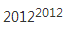的末位数是：
A. 2
B. 4
C. 6
D. 8

62. (2013天津)一群人坐车去旅游，如果每辆车坐22人，还剩5人没有坐车，如果每辆车坐26人，则空出15个座位。问每辆车坐25人，空出多少个座位？
A. 20
B. 15
C. 10
D. 5

63. (2013天津)甲地到乙地，步行速度比骑车速度慢75%，骑车速度比公交慢50%，如果一个人坐公交从甲地到乙地，再从乙地步行回甲地一共用了1个半小时，则该人骑车从甲地到乙地需要多长时间？
A. 10分钟
B. 20分钟
C. 30分钟
D. 40分钟

64. (2016天津)某项工程计划300天完工，开工100天后，由于施工人员减少，工作效率下降了20%，问完成该项工程比原计划推迟了多少天？( )
A. 40
B. 50
C. 60
D. 70

65. (2016天津)甲容器有浓度为3%的盐水190克，乙容器中有浓度为9%的盐水若干克，从乙容器中取出210克盐水倒入甲容器中，则甲容器中盐水的浓度是多少？
A. 5.45%
B. 6.15%
C. 7.35%
D. 5.95%

66. (2013天津)正六面体的表面积增加96%，则棱长增加多少？( )
A. 20%
B. 30%
C. 40%
D. 50%

67. (2018黑龙江)有70名学生参加数学、语文考试，数学考试得60分以上的有56人，语文60分以上的有62人，都不及格的有4人，则两门考试都得60分以上的有多少人？
A. 50
B. 51
C. 52
D. 53

68. (2013天津)由1-9组成一个3位数，肯定有数字重复的组合有多少种？
A. 220
B. 255
C. 280
D. 225

69. (2013天津)某个公司在甲乙丙丁四个地方各有一个仓库，四个地方大致都在一条直线上，分别相距6千米、10千米、18千米，甲仓库有货物4吨，乙仓库有货物6吨，丙仓库有货物9吨，丁仓库有货物3吨。如果把所有的货物集中到一个仓库，每吨货物每千米运费100元，请问把货物放在哪个仓库最省钱？( )
A. 甲
B. 乙
C. 丙
D. 丁

70. (2013天津)5个人平均年龄是29，5个人中没有小于24的，那么年龄最大的人至多是多少岁？( )
A. 46
B. 48
C. 50
D. 49

71. (2018江西)从所给四个选项中，选择最合适的一个填入问号处，使之呈现一定规律性：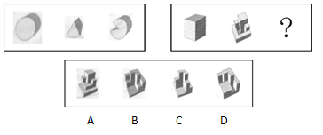

72. (2013天津)从所给的四个选项中，选择最合适的一个填入问号处，使之呈现一定的规律性。
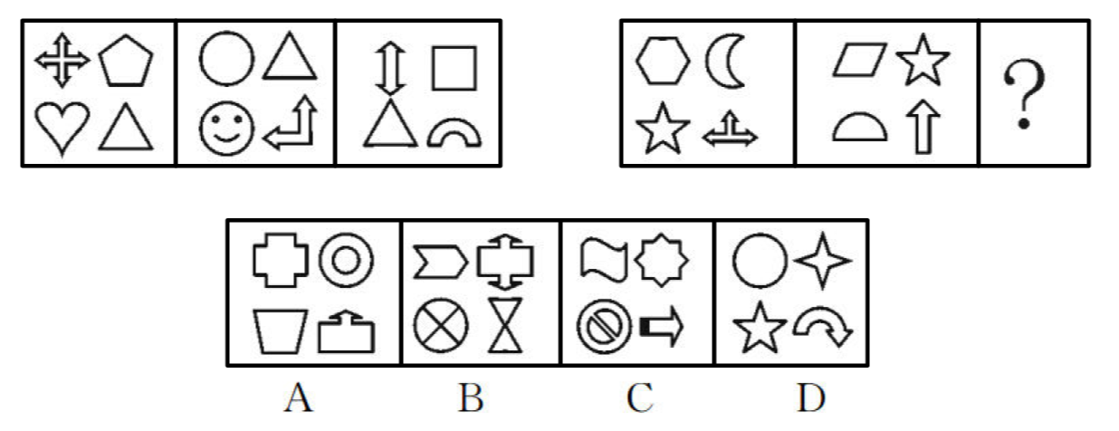

73. (2013天津)从所给四个选项中，选择最合适的一个填入问号处，使之呈现一定规律性：
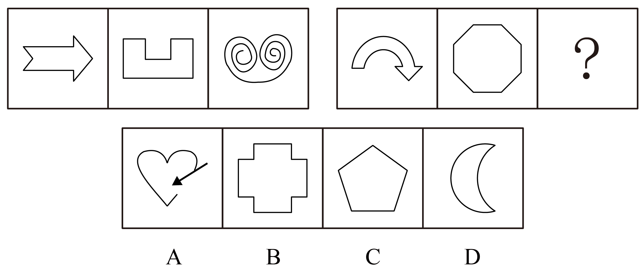

74. (2013天津)把下面的六个图形分为两类，使每一类图形都有各自的共同特征或规律，分类正确的一项是（ ）。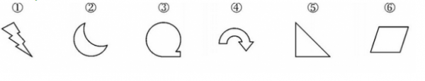
A. ①③⑤，②④⑥
B. ①④⑤，②③⑥
C. ①③④，②⑤⑥
D. ①②④，③⑤⑥

75. (2013天津)把下列的六个图形分为两类，使每一类图形都有各自的共同特征或规律，分类正确的一项是：

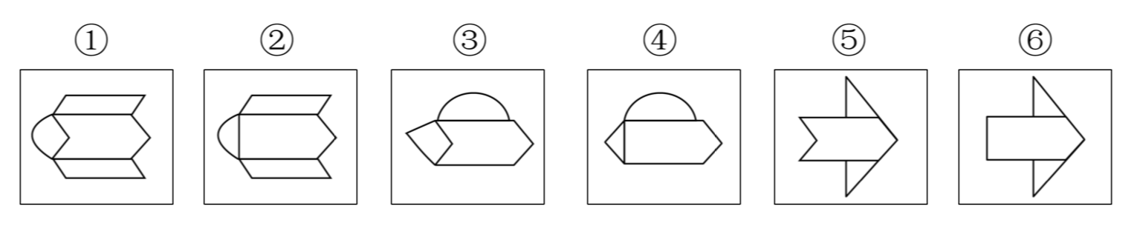
A. ①②⑤，③④⑥
B. ①③⑥，②④⑤
C. ①③④，②⑤⑥
D. ①③⑤，②④⑥

76. (2013天津)哪一项不能折叠成左面的立体图形？
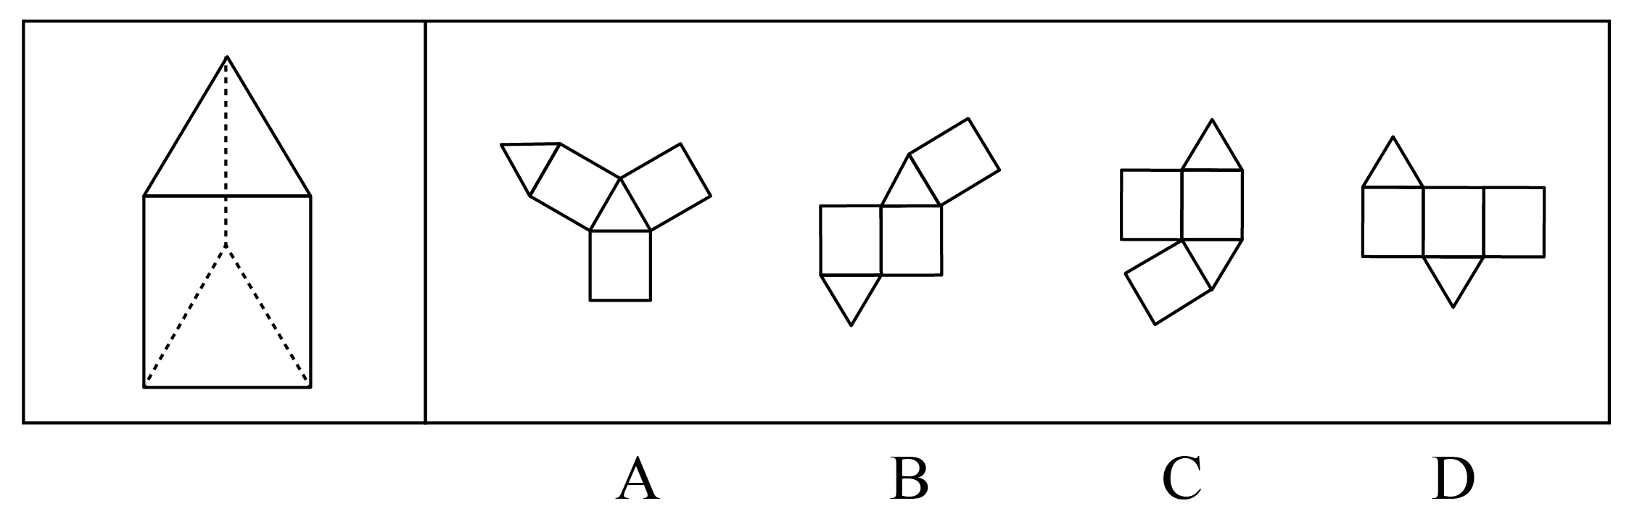

77. (2013天津)从所给的四个选项中，选择最合适的一个填入问号处，使之呈现一定的规律性。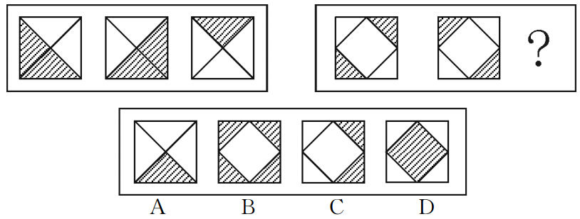

78. (2013天津)从所给四个选项中，选择最合适的一个填入问号处，使之呈现一定规律性：
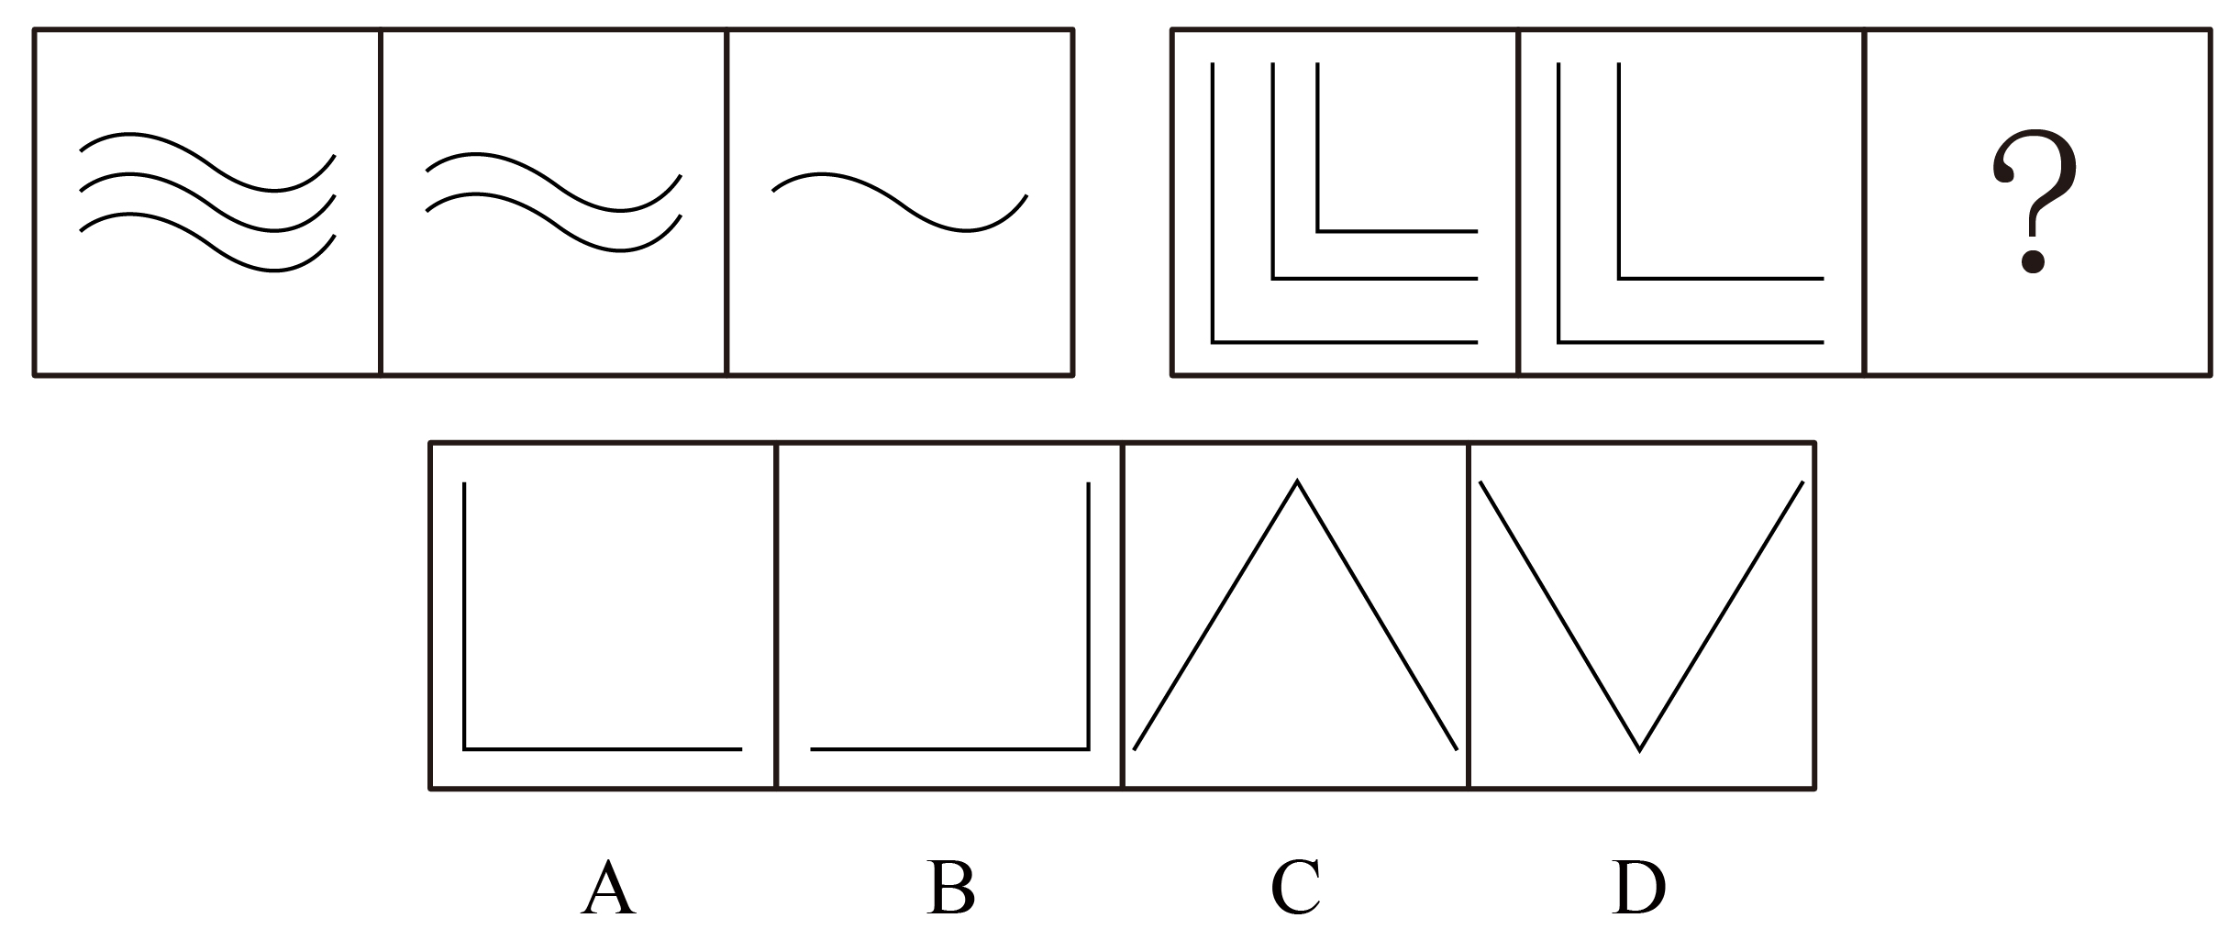

79. (2013天津)从所给四个选项中，选择最合适的一个填入问号处，使之呈现一定规律性：
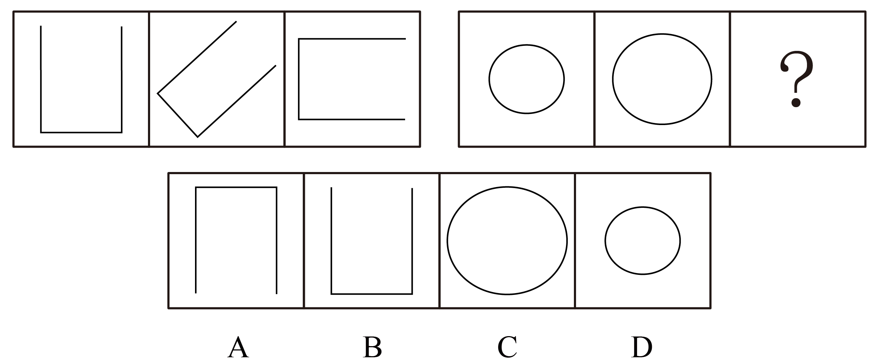

80. (2013天津)把下面六个图形分成两类，使每一类图形都有各自共同的规律或特征，分类正确的一项是：
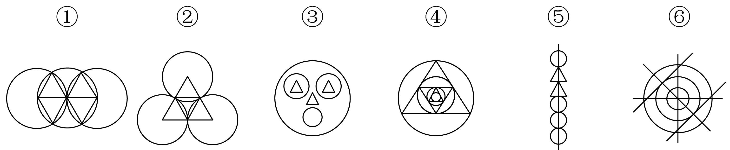
A. ①③⑥，②④⑤
B. ①③④，②⑤⑥
C. ①②⑥，③④⑤
D. ②③⑤，①④⑥

81. (2013天津)全球变暖（global warming）指的是在一段时间中，地球的大气和海洋因温室效应而造成温度上升的气候变化现象，为公地悲剧之一，而其所造成的效应称之为全球变暖效应。根据上述定义，下列表述不是全球变暖效应的一项是：
A. 近年极端天气事件更强更频繁，譬如洪水、旱灾、热浪、飓风和龙卷风
B. 太平海平面上升和降雨量及降雪量在数额上和样式上的变化
C. 世界上出现更高或更低的农产量、冰河撤退、夏天时河流流量减少、物种消失及疾病肆虐
D. 非洲大陆全洲年平均气温在20℃以上的地方占全洲面积95%，其终年炎热，有将近一半的地区有着炎热的暖季和温暖的凉季

82. (2013天津)反诉：是指在已经开始的民事诉讼中，被告向审判机关提出的旨在使原诉被撤销或失去作用的请求。反诉中的被告即是本诉的原告，反诉最迟应在本诉判决之前提起。反诉只能向审理本诉的审判机关提起，反诉与本诉的诉讼标的或诉讼理由应当具有牵连的关系。根据上述定义，下面哪种情况属于反诉：
A. 两人因为民事纠纷诉诸法律，法庭作出一审判决，被告胜诉，原告不服，于是又向高一级的人民法院提出了诉讼请求
B. 一个无业游民有一次私闯别人住宅被人以入室行窃罪告上法庭。但是在他进入主人房间时发现了主人有重大的杀人嫌疑，于是他以谋杀罪对该主人进行起诉
C. 一工厂经理因挪用公款被会计发现，因怕他会告发，于是恶人先告状，以渎职罪等罪名对会计进行起诉
D. 广东两家公司发生经济纠纷，卖方因为买方拒不履行合同，交付全部货款对买方进行起诉。在审理中，买方认为因为是卖方货物质量太差造成的，买方理由充分，因而对被告进行起诉，以讨个说法

83. (2013天津)广告，指为了商业目的，由商品经营者或服务提供者承担费用，通过一定媒介或一定形式，如通过报刊、电视、路牌、橱窗等，直接或间接地对自己推销的商品或者所提供的服务所进行的公开的宣传活动。下列属于广告活动的是：
A. 水泥厂的厂长为了更好地销售水泥，向邻县的包工头送礼一百万
B. 奥巴马为了当总统，不惜重金在电视上和报刊上发表演说
C. 李宁牌服装赞助中国体育代表团出征奥运会，获得良好的社会效应和经济效益
D. 老师规定学生考试一定要用圆珠笔

84. (2013天津)连续犯，是指行为人基于数个同一的犯罪故意，连续多次实施数个性质相同的犯罪行为，触犯同一罪名的犯罪形态。下列属于连续犯的是：
A. 某甲为了杀害乙、丙，一次性将药物放入其饭锅内，造成乙、丙同时死亡
B. 某赌徒为了偿还赌债，先后8次入室行窃，窃得赃款三万余元
C. 江西一恶匪，流窜全国，多次杀人、抢劫，窃得赃款三万余元
D. 某出纳员偶然发现单位财务制度存在疏漏，将3000元公款占为己有，后来又再次利用该漏洞贪污8000元

85. (2013天津)出口加工区，是经济特区的一种形式，是外向型的经济特区，主要是利用外国的资金、技术、设备，利用我国的土地、资源、劳力等优势，生产的产品以外销为主。下列地区属于出口加工区的是：
A. 香港特别行政区
B. 西北青海省盐湖经济开发区，采取招商引资策略，外商出资，我方出人力、土地，产品主要在西北五省区销售
C. 深圳的蛇口工业区采取来料加工的方式与外国人合作，产品销往国外
D. 北大校办企业方正集团产品首先要支持本校的教学和科研，因为它借用北大无形资产

86. (2018江苏)共同共有：是指两个或两个以上的共有人对共有财产享有同等权利并承担同等的责任和义务。根据上述定义，下列哪一种情况属于共同共有：
A. 某百万富翁立下遗嘱，言明他所有的存款及房产折价后，平等地分给他的两个儿子，两个各享一半财产的继承权
B. 某大学的学生宿舍按规定应该每个宿舍住六个人，由于人数原因，最后一个安排的宿舍里只有三个人。后学校给每个宿舍配了一台饮水机，住三个人的宿舍也装了一个
C. 某风险投资商投资于某一正在发展的小型企业，并言明该企业以后实行股份制，企业董事长拥有30%的股份，风险投资商占有70%的股份
D. 两个伙伴合开办了一家公司，一个负责经营，一个负责开发，但他们在合伙前就以书面公正的形式言明，两人共同拥有这家公司，但是一旦破产欠债，管开发的人不负责还债

87. (2013天津)留置：是指债权人按照合同约定占有债务人的动产，债务人不按合同约定的期限履行债务的，债权人有权依法留置该动产，以该财产的折价或者以拍卖、变卖该财产的价款优先受偿。下列情况中属于留置的是：
A. 一企业家雄心勃勃，他在企业效益特别好的时候，并没有把利润以股息、红利、奖金等形式散了下去，而是留在企业，作为进一步发展的资本
B. 银行在康某到期仍无力偿还贷款的情况下，以其作为抵押的房产折价拍卖后全部款项归入银行
C. 某企业因经营不善，无力偿还其所欠另一家企业的债务，依据合同，在其宣告破产后，另一家企业直接接管并拥有了该企业
D. 一古董商买进一批重要文物需大笔钱财，因此他向一位同行签订合同借款500万。在合同生效后，根据合同另一古董商取走了他店里的一批古董作为抵押

88. (2013天津)野外作业，又称田野作业，是指人们在远离城镇或居民点的地方从事科学技术考察或进行生产活动。下列不属于野外作业的一项是：
A. 大地测量
B. 水文地质调查
C. 考古工作队在河南洛阳挖掘古墓
D. 天津电视台直播春节晚会

89. (2013天津)化学反应：指一种或多种物质改变化学组成、性质和特征，成为与原来不相同的另一种或多种物质的变化。下列哪一种物质的变化不属于化学反应：
A. 以石油为原料合成聚乙烯
B. 木炭燃烧获取热量
C. 葡萄通过发酵等工艺制造成葡萄酒
D. 自来水加热变成水蒸气

90. (2013天津)公务员的辞退：是指国家机关用人部门或单位根据法律规定，在一定条件下解除其与工作人员职务关系的行为或事实。下列何种行政行为一定属于辞退：
A. 公务员王某在任职不到一年的时间里就无故旷工累计达三十天，按公务员有关条例不得不离开该单位
B. 张某在某机关工作至今整整三十年。今年年满六十，回家安度晚年
C. 周某去年九月通过考试被录取到省政府办公厅从事秘书工作，虽勤勤恳恳仍难称职，有关部门依据“国家公务员暂行条例”，不得不请其另谋高就
D. 某公务员离职申请得到主管部门批准，离开原单位到某公司任职

91. (2013天津)由于身体太重，狗熊抬起左前脚迈步时，前半边身子就会歪向左边，换脚的时候，身体又会倒向另一边。所以：
A. 狗熊很可爱
B. 狗熊很凶
C. 狗熊走路时总是摇头晃脑的
D. 狗熊非常重

92. (2013天津)滑旱冰看起来对腿部、脚部韧带、关节受到扭伤的人不利，但矫形外科医生发现，滑旱冰是一种关节和韧带疾病患者可以采用的康复措施。这意味着：
A. 这种运动对关节有利
B. 这种运动对关节不利
C. 滑旱冰很好学
D. 滑旱冰风靡全球

93. (2013天津)当代经济的发展与竞争，已不再主要依靠密集劳动力，例如在美国，整个信息高速公路工程将耗时20年，总投资达4000亿美元，要为9500万个家庭全部装上大容量光纤线路，耗资2000亿美元。可见：
A. 未来的经济发展主要靠高技术
B. 未来的经济发展将不再需要劳动力
C. 未来的经济发展过程是一个资本密集的过程
D. 在未来的经济竞争中，发展中国家将越来越落伍

94. (2013天津)西斯廷教堂天花板上米开朗基罗的壁画清洗和修复工作是由一些世界上最好的艺术复原专家在一批国际性艺术家和历史专家的密切监督下进行的。然而，结果产生一场争议性风暴。大多数的现代参观者似乎已习惯于观看这些颜色已被泛黄的胶层和灰尘弄得暗淡无光、人物的轮廓已被半个世纪以来积累的污垢弄得模糊不清的壁画了。可见，米开朗基罗的壁画：
A. 成为有关其艺术功绩剧烈争议的主题
B. 受到几个世纪的冷落，直到今日
C. 在最近的修复工作中被蒙上了灰尘
D. 人们更喜欢原滋原味的壁画，尽管它为岁月所侵蚀，但可以从中感受到更多的享受

95. (2013天津)H有三个女儿M、Q、P，一个结了婚有一个小孩，另一个结婚了有两个小孩，第三个没有结婚也没有小孩，P是I和L的姨妈，M是N的妻子，J是L的弟弟又是K的外甥，K和N都没有兄弟姐妹，H是K的老丈人。K和L的关系是：
A. K是L的母亲
B. K是L的姨妈
C. K是L的父亲
D. K是L的姨父

96. (2013天津)有一句话叫做字如其人，又说心正则身正，身正则笔正。一般来说，品格高尚的人都写一手好字，但是历史上著名的大汉奸秦桧也写得一手好字。由此可以推出：
A. 判断一个人应该先看他的字
B. 字如其人是不正确的
C. 坏人也可以写好字
D. 认识一个人应该听其言，观其行，而不是抓住一点表面现象就下定论

97. (2013天津)地球和火星相比，有许多共同属性，如同隶属于太阳系，都是较规则球体，有公转和自转。既然地球有生命存在，火星也很有可能有生命存在。以下哪项为真，最可能削弱上述判断的可靠性？
A. 地球距离火星过远，火星很难有生命
B. 地球和火星生成时间不同
C. 地球和火星转速不同
D. 火星上目前没有发现液态水

98. (2013天津)当前大学课程设置出现一定问题，很多大公司新上岗人员都存在没有很好掌握基本工作技能，比如文件的写作，数据的处理，及办事能力。上述论证是以下面哪项为前提的？
A. 现在的大学课程设置没有基本技能方面的课程
B. 文件的写作，数据的处理，及办事能力等基本技能对胜任工作很重要
C. 公司新上岗人员基本代表当前毕业大学生水平
D. 过去的大学生比现在的大学生接受了更多的基本技能教育

99. (2013天津)在同学聚会上，甲、乙、丙在各自的工作岗位上都做出了一定的成绩，成为了明星、教授和经理。另外，（1）他们分别毕业于音乐系、物理系和中文系（2）明星称赞中文系毕业者身体健康（3）物理系毕业者请教授写了一幅字（4）明星和物理系毕业者生活在同一个城市（5）乙向音乐系毕业者请教过乐理问题（6）毕业后，物理系毕业者、乙都没有和丙联系过由此可以推出：
A. 丙是明星，甲毕业于物理系
B. 乙毕业于音乐系
C. 甲毕业于音乐系
D. 中文系毕业者是明星

100. (2013天津)如果政府继续实施限购限贷等房地产调控政策，并且加大保障性住房建设，那么调控就会取得明显成效。根据以上陈述，可以推出：
A. 如果房地产的调控取得明显成效，那么，不是政府继续实施限购限贷等房地产调控政策，就是加大了保障性住房建设
B. 如果房地产的调控没有取得明显成效，那么一定是政府放松了房地产调控政策和减少了保障性住房建设
C. 如果政府继续实施限购限贷等房地产调控政策，那么如果加大保障性住房建设，房地产的调控就会取得明显成效
D. 如果政府继续实施限购限贷等房地产调控政策，即使减少保障性住房建设，房地产的调控也会取得明显成效

2012年1-3月份，我国规模以上工业企业资料如下：
全国规模以上工业企业实现利润10449亿元，同比下降1.3%。其中：国有及国有控股企业实现利润3172亿元，同比下降12.4%；集体企业实现利润178亿元，同比增长16.8%；股份制企业实现利润5959亿元，同比增长0.4%；外商及港澳台投资企业实现利润2515亿元，同比下降12.6%；私营企业实现利润3264亿元，同比增长22.4%。
在41个工业大类行业中，27个行业利润同比增长，11个行业同比下降。主要行业中：石油和天然气开采业利润同比增长10.6%农副食品加工业增长7.7%，汽车制造业增长6.3%，电力、热力生产和供应业增长28.3%，化学原料和化学制品制造业下降23.1%，黑色金属冶炼和压延加工业下降83.5%，通用设备制造业下降0.5%，电气机械和器材制造业下降2.4%，计算机、通信和其他电子设备制造业下降12.2%。石油加工、炼焦和核燃料加工业由同期盈利转为亏损。
规模以上工业企业实现主营业务收入197823亿元，同比增长14.1%。其中：国有及国有控股企业实现主营业务收入56164亿元，同比增长7.6%，集体企业实现主营业务收入2711亿元，同比增长13.2%，主营业务收入利润率为6.57%；股份制企业实现主营业务收入112260亿元，同比增长16.6%，主营业务收入利润率为5.31%；外商及港澳台投资企业实现主营业务收入50191亿元，同比增长7.2%，主营业务收入利润率为5.01%；私营企业实现主营业务收入60020亿元，同比增长23.9%，主营业务收入利润率为5.44%。
101. (2013天津)2011年1-3月份国有及国有控股企业实现利润为：
A. 3565亿元
B. 2822亿元
C. 3621亿元
D. 2772亿元

102. (2013天津)2011年1~3月份，按实现利润比重排名前三位的经济类型是：
A. 国有及国有控股企业、私营企业、股份制企业
B. 股份制企业、国有及国有控股企业、外商及港澳台商投资企业
C. 股份制企业、私营企业、国有及国有控股企业
D. 私营企业、国有及国有控股企业、股份制企业

103. (2013天津)主要行业中增长速度最快的是：
A. 黑色金属冶炼和压延加工业
B. 电力、热力生产和供应业
C. 农副食品加工业
D. 石油和天然气开采业

104. (2013天津)从2011年1~3月份到2012年1~3月份，规模以上工业企业中，主营业务同比增长金额最大的是：
A. 国有及国有控股企业
B. 集体企业
C. 股份制企业
D. 私营企业

105. (2013天津)上述资料表明，2012年1~3月份：
A. 在41个工业大类行业中，超过七成的行业利润同比增长
B. 国有及国有控股企业在主营业务收入中具有主导作用
C. 除了国有及国有控股企业外，其他类型企业实现利润均为增长
D. 私营企业实现主营业务收入的增长速度最快

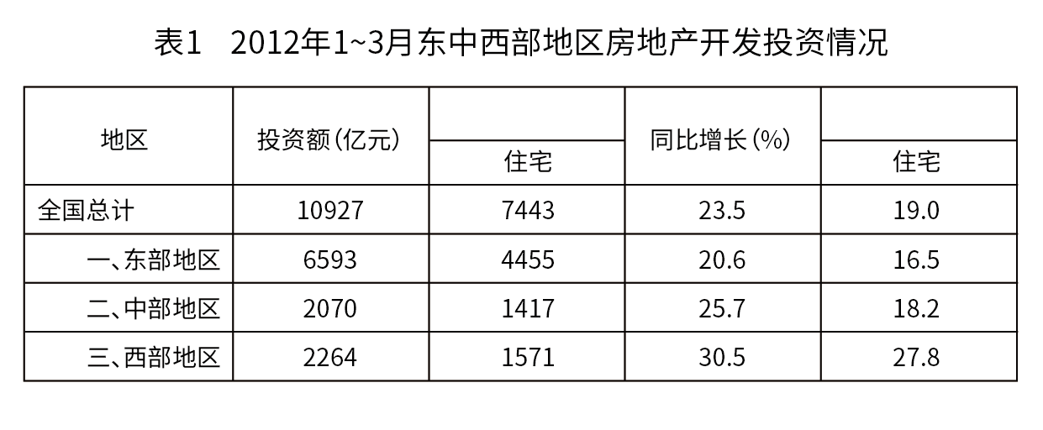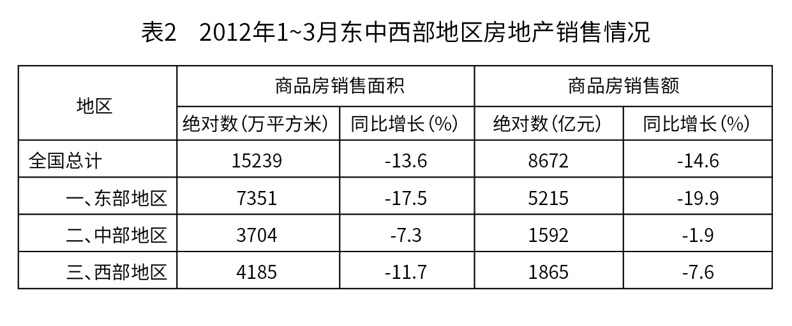
106. (2013天津)我国2012年1~3月房地产开发投资中，下列选项错误的是：
A. 东部地区所占比重最大
B. 西部地区的增长速度最快
C. 住宅投资约占五成
D. 投资总额增长速度超过住宅投资增长速度

107. (2013天津)以下说法错误的是：
A. 商品房销售面积和商品房销售额均为负增长
B. 东中西部地区的商品房销售面积变化趋势与全国相同
C. 西部地区的商品房销售平均价高于中部地区的平均价
D. 中部地区的商品房销售平均价高于西部地区的平均价

108. (2013天津)东部地区商品房销售额占全国的比重约为：
A. 40%
B. 50%
C. 60%
D. 70%

109. (2013天津)2012年1~3月：
A. 西部地区房地产开发投资增长速度低于全国平均水平
B. 中部地区商品房销售面积增长速度低于全国平均水平
C. 东部地区商品房销售额的增幅最大
D. 与去年同期相比房地产销售情况变化情况最小的是中部地区

110. (2013天津)2011年1~3月份，西部地区住宅类房地产投资额是( )亿元。
A. 1735
B. 1229
C. 932
D. 785

T省2011年完成全社会固定资产投资额7441.71亿元，比上年增长30.3%，人均投资达到27080.41元。近五年增长情况如下图所示：
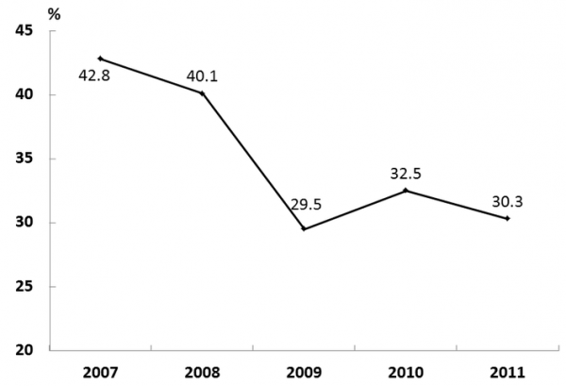
图 2007~2011年全社会固定资产投资同比增长速度
T省2011年完成的固定资产投资（不含农户）为7221.64亿元，增长30.4%。其中，全年地方项目为6705.45亿元，比上年增长38.7%；中央项目为516.19亿元，比上年下降26.5%。
全年第一产业完成投资197.07亿元，增长1.1倍；第二产业完成投资4041.63亿元，增长27.2%；第三产业完成投资2982.94亿元，增长31.7%。
全年工业投资3993.39亿元，增长27.1%，增幅低于全部投资增速3.2个百分点，对全社会投资增长的贡献率达55.3%。
全年民间投资达到5194.25亿元，民间投资的比重达到71.9%，比上年提高4.9个百分点。
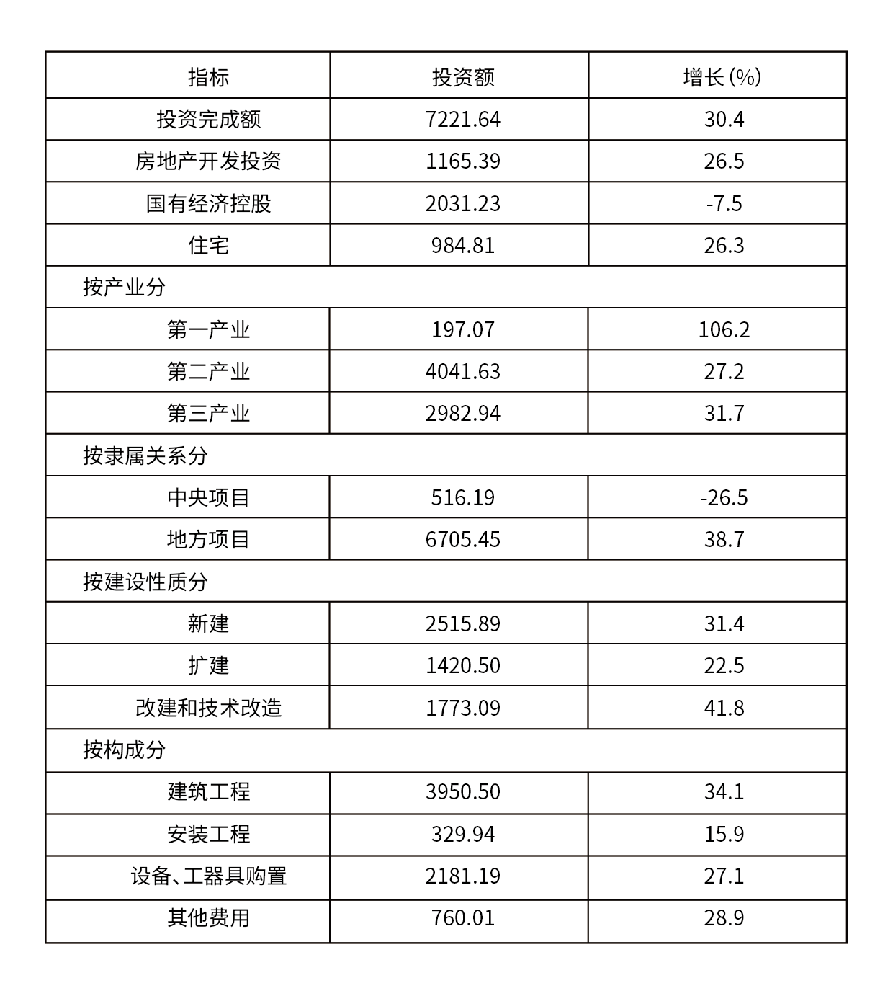全年非国有固定资产投资5461.53亿元，增长48.1%，占固定资产投资总额的75.6%。其中，完成私营企业投资1802.46亿元，增长1.1倍。
全年新建项目完成投资2515.89亿元，同比增长31.4%；扩建项目完成投资1420.50亿元，增长22.5%；改建和技术改造项目完成投资1773.09亿元，增长41.8%。其它投资1512.16亿元。
全年完成房地产开发投资1165.39亿元，增长26.5%。商品房竣工面积1656.17万平方米，下降18.4%；商品房销售建筑面积2364.25万平方米，下降0.7%。其中，销售住宅面积2060.73万平方米，下降2.1%。
111. (2013天津)下列说法正确的是：
A. 在固定资产投资中，第一产业完成投资额所占比重最大
B. 在固定资产投资中，第二产业完成投资额的增长幅度最大
C. 固定资产投资中，地方项目比中央项目增长速度快
D. 工业投资对全社会投资增长的贡献率不超过50%

112. (2013天津)2011年非国有固定资产投资占的比重为：
A. 75.6%
B. 24.4%
C. 10.8%
D. 71.9%

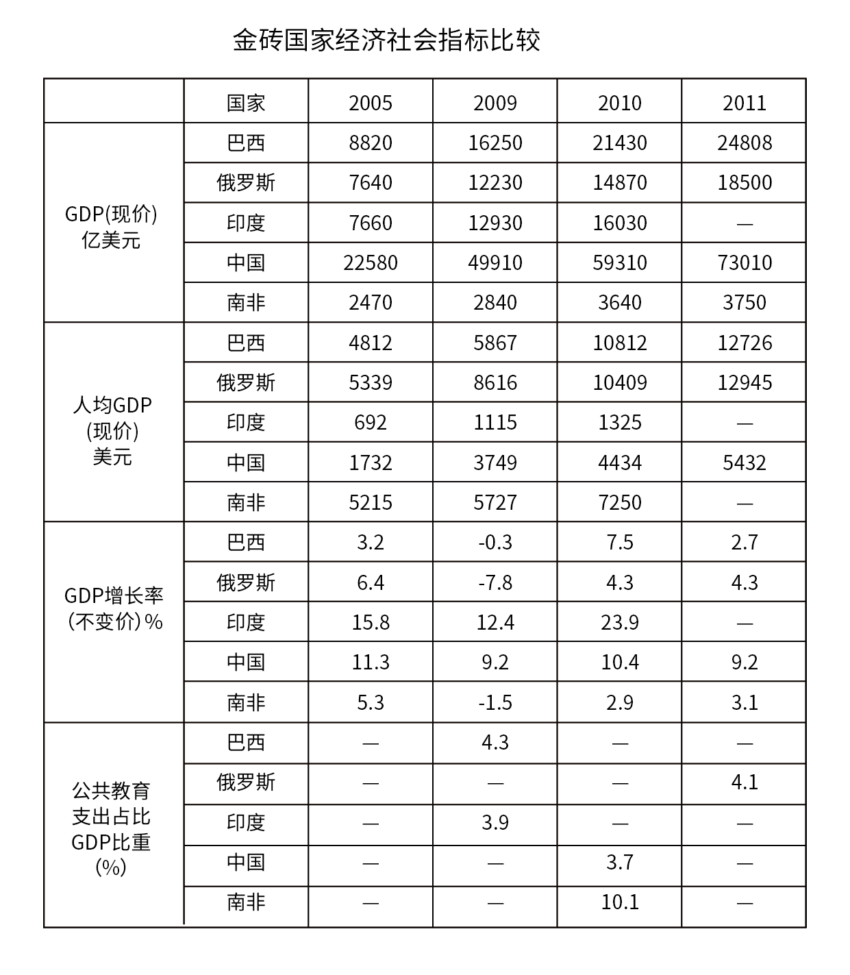
113. (2013天津)2011年中国人均GDP比上一年提高：
A. 44.8%
B. 144.8%
C. 122.5%
D. 22.5%

114. (2013天津)下列说法正确的是：
A. 金砖国家经济实力最强的国家是中国
B. 金砖国家中近几年经济波动最大的国家是俄罗斯
C. 金砖国家中近几年发展趋势最好的国家是南非
D. 金砖国家中经济增长速度最快的国家是印度

115. (2013天津)如果中国2010年公共教育支出占GDP的比重是3.64%，那么2010年公共教育支出的费用是：
A. 159.9亿美元
B. 2159.9亿美元
C. 90.1亿美元
D. 190.1亿美元

参考答案与解析
第一部分 客观题
一、单选题
第1题
【知识点】 科技常识其它
【答案】 D
【解析】 本题考查生活常识。A项，不正确，水是生命之源，是人类赖以生存和发展不可缺少的资源之一，但与题干无关。B项，不正确，人体需要的很多元素和矿物质都是从饮用水中获得的，故饮用水并非越纯净越好。C项，不正确，调味剂和营养剂虽具有一定的营养价值，但不宜过多，否则会破坏营养均衡，甚至影响身体健康。D项，正确，水果和蔬菜含有丰富的维生素、矿物质和膳食纤维，且大部分水果和蔬菜属于碱性，多食有助于保持身体酸碱平衡。因此本题选D。
【来源】 2013年天津公务员考试《行测》真题第1题

第2题
【知识点】 生物医学常识（其它）
【答案】 C
【解析】 本题考查生物知识。食用菌是能供人们食用或药用的菌类总称，且蘑菇是全世界第一大食用菌。因此，选择C选项。
【来源】 2013年天津公务员考试《行测》真题第2题

第3题
【知识点】 生物医学常识（其它）
【答案】 D
【解析】 本题考查生物知识。汗腺是皮肤的附属器，遍布全身皮肤，但在手掌及脚掌的皮肤中，汗腺数目最多。因此，选择D选项。
【来源】 2013年天津公务员考试《行测》真题第3题

第4题
【知识点】 人文常识（其它）
【答案】 A
【解析】 本题考查人文常识。
A项，当选，反衬是指利用与主要形象相反、相异的次要形象，从反面衬托主要形象。题干用“悬崖”“百丈冰”等艰险的环境作为次要形象，衬托梅花清高这一主要形象，反映了梅花坚强、勇敢的品格，属于反衬的写作手法。
B项，不当选，双关是利用词语同音和多义等条件，有意使语句具有双重意义，言在此而意在彼的一种修辞手法。如“道是无晴却有晴”中的“晴”表面上是晴天的晴，实指感情的情。
C项，不当选，对比是把两个相反、相对的事物或同一事物相对的两个方面放在一起，用比较的方法加以描述或说明的一种修辞手法。如“政之所兴，在顺民心；政之所废，在逆民心”中的“所兴”“顺民心”就与“所废”“逆民心”相对比。
D项，不当选，渲染是指对所写对象作突出的描写、形容、烘托。如鲁迅《祝福》一文中，以迎新年的喜悦氛围反衬祥林嫂大年夜死去的悲惨人生，将悲凉氛围推向极致。
因此本题选A。
【来源】 2013年天津公务员考试《行测》真题第4题

第5题
【知识点】 地理常识（其它）
【答案】 C
【解析】 本题考查地理常识。雨岛效应，是指在汛期和暴雨之时，城市易形成大面积积水，区域性内涝。热岛效应，是由于人们改变城市地表而引起小气候变化的综合现象，使得一个地区的气温高于周围地区的现象。臭氧层空洞，是指由于氟利昂等气体分解臭氧，使得在两极出现臭氧空洞的现象。温室效应，是由于温室气体二氧化碳形成，引发全球变暖，海平面上升的现象。故选C。
【来源】 2013年天津公务员考试《行测》真题第5题

第6题
【知识点】 公共管理常识
【答案】 A
【解析】 本题考查管理常识。政府机构打造微博群，为政府和民众搭建了便捷的沟通平台，利于政府发布政情，拓宽了公民了解政务的渠道，尊重了民众的知情权。故选A。
【来源】 2013年天津公务员考试《行测》真题第6题

第7题
【知识点】 公共管理常识
【答案】 B
【解析】 本题考查管理常识。根据题干可知，谣言的传播与事件的重要性、模糊性及公众的判断力相关。因此，面对谣言，对公众而言要理性分析，提高判断力，不随意传播；对政府而言，要及时公开真相，将谣言止于真相。故选B。
【来源】 2013年天津公务员考试《行测》真题第7题

第8题
【知识点】 公共管理常识
【答案】 B
【解析】 本题考查管理常识。题干中在政策执行第一周，由于大众对政策熟知不足，采取“提示、教育、警告”为主的方式，这是以人为本的体现。到第二周才采取“严格执行管理”的管理方式，这是合理行政的体现。故选B。
【来源】 2013年天津公务员考试《行测》真题第8题

第9题
【知识点】 辩证法
【答案】 A
【解析】 这句话涉及了哲学常识。这句老子的名言的意思是合抱的大树，生长于细小的萌芽；九层的高台，筑起于每一堆泥土；千里的远行，是从脚下第一步开始走出来的.根据句意，事物的变化发展从量变开始，量变达到一定程度必然会引起质变。B选项明显错误。C选项量变质变是双向的，也是明显错误。D与题干无关。所以，正确答案是A。
【来源】 2013年天津公务员考试《行测》真题第9题

第10题
【知识点】 刑法
【答案】 D
【解析】 本题考查刑法。每一种犯罪都具备四个方面的要件：犯罪主体、犯罪的主观方面、犯罪的客观方面、犯罪客体。“未得逞”是指没有具备某种犯罪构成的全部要件。因此，选择D选项。
【来源】 2013年天津公务员考试《行测》真题第10题

第11题
【知识点】 宪法
【答案】 D
【解析】 本题考查法律常识。A项错误，题干问的是我国政府重视人权的原因，该选项说的是目的，B项错误，没有体现,C项没有体现，D项根据《宪法》规定，我国是人民民主专政的社会主义国家，国家的一切权力属于人民，民主的本质就是保障人民当家作主，这就决定了我国政府高度重视人权。故选D。有疑问要解答，请在公众号“一起学公基”留言。
【来源】 2013年天津公务员考试《行测》真题第11题

第12题
【知识点】 行政法
【答案】 D
【解析】 本题考查公务员职业精神。公务员职业精神是公务员在执行公务活动中表现出的政治素质、思想作风、职业素养、道德情操、精神风貌等积极道德意识的总和。全心全意为人民服务精神（公仆精神）是政府权力观、价值观、群众观的集中体现，是公务员职业精神的本质。因此，选择D选项。
【来源】 2013年天津公务员考试《行测》真题第12题

第13题
【知识点】 中国古代史
【答案】 B
【解析】 本题考查历史常识。锁定题干关键词“通过人物描写反映历史面貌”。《史记》是中国第一部纪传体通史，以人物传记为中心来反映历史内容，记载了从黄帝以来至汉武帝时期的历史，被列为“二十四史之首”。故选B。
【来源】 2013年天津公务员考试《行测》真题第13题

第14题
【知识点】 中国古代史
【答案】 A
【解析】 本题考查历史常识。考查汉武帝之前的汉朝施政策略，与民休养，奉行黄老思想，无为而治，为汉武帝时期国库充盈，远击匈奴奠定基础。故选A休养生息的主要措施 ：奖励农耕、桑蚕；减租减息（三十税一）；实行重农抑商的政策。作用：使汉朝的国力恢复奠定了基础，增强了国家实力，出现了文景之治的开国盛世，为汉武帝北驱匈奴奠定了强大的物质基础。因此本题选A。
【来源】 2013年天津公务员考试《行测》真题第14题

第15题
【知识点】 马克思主义哲学
【答案】 B
【解析】 从物到感觉、思想是唯物主义反映论，从感觉、思想到物是唯心主义先验论，两者根本对立。所以，正确答案是B。
【来源】 2013年天津公务员考试《行测》真题第15题

第16题
【知识点】 唯物论
【答案】 D
【解析】 运动的延续产生时间，而时间是相对的，运动速度越快，经历的时间越短（狭义相对论原理）。题目中的传说是在不同的空间中，时间是不同的，与狭义相对论的表述接近。所以，正确答案是D。
【来源】 2013年天津公务员考试《行测》真题第16题

第17题
【知识点】 世界史
【答案】 A
【解析】 本题考查历史常识。苏联建立后，由于经济相对落后，需要先进的重工业和军事立国，因此需要技术人才管理国家。现在的美国经济发达，工业实力雄厚，从而更注重民主、法制方面的建设，因此需要具有全方位素质的人才管理国家，故领导人大都是这方面的行家。因此本题选A。
【来源】 2013年天津公务员考试《行测》真题第17题

第18题
【知识点】 科技常识其它
【答案】 A
【解析】 本题考查科学常识。机器人是自动执行工作的机器装置，它的发明给人类带来了很多便利之处，而非麻烦。故选A。
【来源】 2013年天津公务员考试《行测》真题第18题

第19题
【知识点】 科技常识其它
【答案】 C
【解析】 本题考查物理常识。雷电是伴有闪电和雷鸣的一种放电现象。雷与闪电同时产生，但声音在空气中的传播速度约为340m/s，光的传播速度约为3×108m/s。由于光比声音的传播速度快，所以我们先看到闪电，后听到雷声。故选C。
【来源】 2013年天津公务员考试《行测》真题第19题

第20题
【知识点】 生物医学常识（其它）
【答案】 C
【解析】 本题考查生物知识。鲸鱼是现有生物中最大的胎生哺乳动物，而非鱼类。因此，选择C选项。
【来源】 2013年天津公务员考试《行测》真题第20题

第21题
【知识点】 成语辨析
【答案】 D
【解析】 成语辨析题。先寻找提示性信息，再对比选项。
第一空根据“类似于”“一个微小的支持可能形成较大回报的责任感”可知，该空应体现“小受惠，大回报”之意。
A项“投桃报李”和B项“礼尚往来”“滴水之恩，当涌泉相报”都有“相互赠答”的意思，但只有“滴水之恩，当涌泉相报”中的“滴水”“涌泉”能够与文段中“微小的”“较大的”相呼应，体现出“小受惠，大回报”之意，排除A项和B项。“来鸿去燕”比喻行踪漂泊不定的人，不符合语境，排除C项。
因此本题选D。
【来源】 2013年天津公务员考试《行测》真题第21题

第22题
【知识点】 成语辨析
【答案】 B
【解析】 成语辨析题。先寻找提示性信息，再对比选项。
根据“旧时没有任意两个是完全一模一样的”“而现在的四合院几乎一模一样”可知，现在四合院的风格与以往的建筑传统截然相反，该空应体现“完全相反”的意思。
“南辕北辙”比喻行动与目的相反，这里不存在“行动”与“目的”的语境，排除A项。“天壤之别”“大相径庭”强调的是差距很大。“背道而驰”强调的是方向完全相反，相比之下，前两者程度较轻，排除C、D。
因此本题选B。
【来源】 2013年天津公务员考试《行测》真题第22题

第23题
【知识点】 实词辨析
【答案】 A
【解析】 成语辨析题。先寻找提示性信息，再对比选项。
根据“让人难忘，催人泪下”可知，养老院生活的场景让人感触很深甚至不禁流泪。
“唏嘘”“感叹”“感喟”“感伤”都有“颇有感触”之意。但“唏嘘”还有一层意思，即“哭泣后不自主地急促呼吸”，恰与“催人泪下”相呼应。
因此本题选A。
【来源】 2013年天津公务员考试《行测》真题第23题

第24题
【知识点】 成语辨析
【答案】 C
【解析】 成语辨析题。先寻找提示性信息，再对比选项。
根据“逗号”表并列可知，前文强调列夫·托尔斯泰能把史诗般场面驾驭自如，可推出后文他也能把安娜的人性刻画得透彻、深刻。因此，此空应有“透彻、深刻”之意，且该空搭配“人性”。
“惟妙惟肖”强调的是模仿或描写得逼真，而文段强调的是对人性的分析，与语境不符，排除A项。“妙笔生花”强调诗文或书画优美，与“人性”搭配不当，排除B项。“入木三分”强调见解深刻，用在此处符合语境。D项“鬼斧神工”一般形容制作的技艺精巧神妙，与“人性”搭配不当，排除。
因此本题选C。
【来源】 2013年天津公务员考试《行测》真题第24题,2013年山东公务员考试《行测》真题-4月13日第25题

第25题
【知识点】 实词辨析
【答案】 C
【解析】 实词辨析题。先寻找提示性信息，再对比选项。
根据“1952年……标志着高考时代的开始”“它成为新旧招生制度……”可知，该空应体现的意思为“1952年是划分新旧招生制度的一年”。
“标志牌”“里程碑”强调历史发展过程中标志性的大事，没有体现“划分”的语境，排除A项和D项。B项“分界线”和C项“分水岭”都可以指划分事物的界限，但“分界线”常用于具象的事物，“分水岭”可以用于具象的事物也可以用于抽象的事物，文段中划分的对象是“新旧招生制度”，属于抽象事物，“分水岭”置于此处更合适，排除B项。
因此本题选C。
【来源】 2013年天津公务员考试《行测》真题第25题

第26题
【知识点】 实词辨析
【答案】 C
【解析】 实词辨析题。先寻找提示性信息，再对比选项。
根据文中“当涨价广受质疑时”可知，后文想传达的意思是“在这种情况下，有些地方会把召开听证会作为其合法涨价的借口。”
A项“保护伞”和B项“护身符”比喻保护性的力量，如“政府官员不能以权谋私，将权力作为违法犯罪活动的保护伞/护身符”，两者不符合“当作借口”的语境，排除A项和B项。C项“挡箭牌”比喻推托或掩饰的借口，符合语境。D项“遮羞布”比喻用来掩盖羞耻的事物，而文段并没有“羞耻”的语境，排除D项。
因此本题选C。
【来源】 2013年天津公务员考试《行测》真题第26题

第27题
【知识点】 实词辨析
【答案】 B
【解析】 实词辨析题。先寻找提示性信息，再对比选项。
根据“俨然成为了一个行业”“给人带来不便”可知，作者对“刻章办证”是消极的态度，该空应填入一个消极感情色彩的词语。并且，根据“催生了……的证件需求”可知，该空与“需求”搭配。
A项“变异”指跟以前出现了变化，不能与“需求”搭配，“变异”常与生物、气候搭配，排除A项。C项“固化”指固定、没有变化，不符合文意，排除C项。D项“变化”指出现了新的情况，是中性词，不带有消极的感情色彩，排除D项。B项“异化”指事物逐渐变得不相同，从本源上讲有片面、畸形发展的意思，代入文段，由于此处意为“证件需求原本是人们正常的需求，但在当今社会却变得不正常了”，符合文意。
因此本题选B。
【来源】 2013年天津公务员考试《行测》真题第27题

第28题
【知识点】 成语辨析
【答案】 D
【解析】 成语辨析题。先寻找提示性信息，再对比选项。
根据“而登记栏目也几乎是……文化程度等”可知，“而”表转折，前后意思相反，“而”前强调的是“需要填写的个人资讯表格众多，包括上学、提干、入党等”，“而”后想要传达的意思是“这些表格中，需要登记的栏目几乎是一样的”。
“千人一面”“如出一辙”“一模一样”“千篇一律”都可以形容事物非常相似，但只有“千人一面”和“千篇一律”中有“千”的语素，能够体现出表格的众多，与文段中“上学、提干、入党、参军、就业、旅行等”相呼应，保留A项和D项。进一步辨析“千人一面”和“千篇一律”，“千人一面”比喻文章或对人物的描写都是一个样子，多用以讥讽文艺创作上的雷同，不能用来描述“登记栏目”的情况，“千篇一律”泛指事物只有一种形式，毫无变化，符合文意。
因此本题选D。
【来源】 2013年天津公务员考试《行测》真题第28题

第29题
【知识点】 实词辨析
【答案】 A
【解析】 实词辨析题。先寻找提示性信息，再对比选项。
第一空与“为之自豪”对应。“感性”“高兴”“兴奋”都可与之对应，“理性”不能与“为之自豪”相对应，排除B项。
第二空与“保持一颗清醒的头脑”对应。“清醒”与“保持一颗清醒的头脑”中的“清醒”重复，排除C项。“平静”指（心情、环境等）没有不安或动荡，不能与“清醒的头脑”对应，排除D项。“理性”从理智上控制行为的能力，符合语境。
因此本题选A。
【来源】 2013年天津公务员考试《行测》真题第29题

第30题
【知识点】 实词辨析
【答案】 B
【解析】 实词辨析题。先寻找提示性信息，再对比选项。
该空与“消费心理”搭配。
辨析选项。A项“变态”侧重人生理、心理出现神经质、异于常人的状态，是一部分人不正常的行为，而文段说的是“国人”，即代表的是中国消费者普遍的消费心理，不符合语意，排除A项。C项“阴暗”强调阴沉、不阳光的状态，文段没有消费者心理阴暗的语境信息，排除C项。A项“病态”和B项“畸形”都含有呈现病状、不健康、不正常的状态。根据“这是对节日的亵渎，更是国人……消费心理在作怪”可知，文段所填词语应该词义偏重一些，“畸形”是一种严重的“病态”，词义偏重。另外，“畸形”泛指事物发展不正常，偏于某一方面，用来修饰人们在消费时，不追求其它，只追求“价格昂贵”这一方面的心理正合适，保留“畸形”，排除D项。
因此本题选B。
【来源】 2013年天津公务员考试《行测》真题第30题

第31题
【知识点】 细节理解
【答案】 C
【解析】 细节理解题。通读文段，定位原文。
A项，定位原文“农民工一直是城市中的边缘群体，是没有真正融入城市社会的城市居民”，“边缘群体”对应选项的“非主流地位”，符合文意。
B项，定位原文“由于体制性障碍、城乡利益冲突以及农民工知识技能不足等原因”，“体制性障碍”对应选项的“城乡二元制”，符合文意。
C项，文中论述的是“农民工一直是城市中的边缘群体，是没有真正融入城市社会的城市居民”，而“格格不入”表述过于绝对，指有抵触，不投和，不能看出农民工“有抵触”。C项表述错误。
D项，定位原文“农民工家庭面临着经济层面、制度层面和文化层面……社会融合问题”，可以得出农民工需要在经济、制度、文化几个层面去融入城市社会，符合文意。
因此本题选C。
【来源】 2013年天津公务员考试《行测》真题第31题

第32题
【知识点】 主旨概括
【答案】 D
【解析】 主旨概括题。找主旨句，对比选项。
文段为总分结构。提出观点—原因论述。文段首先提出观点，指出我们国家的城市化道路不适合中国。后文通过“为什么”从两个层面进行原因论述，一是在发展中把农民拒之城外，二是只强调大力发展小城镇。根据主旨句，可知文段重点论述的是目前的城市化道路不符合国情。对比选项，只有D项是在强调“城市化发展道路”和“中国国情”两个话题之间的关系，能够对应文段重点句的话题。
A项、B项、C项，关于“农村人口”“农民”的论述均对应原因论述内容，偏离主旨。且A、B、C的表述过于绝对，排除A、B、C。
因此本题选D。

【来源】 2013年天津公务员考试《行测》真题第32题

第33题
【知识点】 意图判断
【答案】 D
【解析】 意图判断题。先找主旨句，再结合语境和选项分析有无引申含义。
文段为总分结构。提出观点—反面论证。文段先讲到对于社会公正问题不应落入平均主义的窠臼，后文通过转折关系“虽然……但是”阐述了为何不能用平均主义去追求社会公正，即平均主义的危害。首句为文段重点，主要论述的是不能用平均主义来实现社会公正。D项是文段重点的同义替换。
A项，“相对的”在文中没有提及，无中生有。排除A。
B项，“习惯‘窠臼’”在文中没有提及，文中仅说要防止落入“窠臼”，不能代表国人习惯于此。排除B。
C项，文中仅论述其适于“某些领域”，并未指出其适合“非分配领域”。排除C。
因此本题选D。
【来源】 2013年天津公务员考试《行测》真题第33题

第34题
【知识点】 主旨概括
【答案】 C
【解析】 主旨概括题。找主旨句，对比选项。
文段为总分结构。提出观点—展开论述。文段首句讲到高低学历工人的就业前景差别越来越大。之后作者分别从美国、经合组织成员、麦肯锡全球研究所、法国方面的数据来论证首句的观点。根据主旨句可知文段重点是讲高低学历人群的就业前景差距大。C项是文段重句的同义替换。
A项、D项是由高学历高技能的工人与低学历工人的就业前景差别越来越大带来的两个结果，表述片面。排除A、D。
B项，是由技能配合不当的现象继续存在带来的一种假设性的后果，并非文段揭示的突出问题。排除B。
因此本题选C。
【来源】 2013年天津公务员考试《行测》真题第34题

第35题
【知识点】 细节理解
【答案】 C
【解析】 细节理解题。通读文段，定位原文。
A项，定位原文“保证了经济增长中的劳动力”，并不代表“一定会带来经济增长”，曲解文意。
B项，定位原文“中国目前的人口年龄结构就处在人口红利的阶段”，文段并未提及“即将结束”，无中生有。
C项，定位原文“一国人口生育率的迅速下降在造成人口老龄化加速的同时……称之为‘人口红利’”，可知“人口红利期”是一国人口变迁中不可或缺的阶段，C项表述符合文意。
D项，“必然已经结束”表述过于绝对，文段并未明确指出。D项表述不符合文意。
因此本题选C。
【来源】 2013年天津公务员考试《行测》真题第35题

第36题
【知识点】 意图判断
【答案】 A
【解析】 意图判断题。先找主旨句，再结合语境和选项分析有无引申含义。
文段为分总结构，展开论述—提出观点。文段先讲到日本社会保障的规定，即失业者和丧失劳动能力的人可以领取补助金，并享受一些其他的社会福利。后面通过“凭这几条”引出这些规定可以维持人们的基本生活，人们不用去“流浪”。根据最后一句中的“足以”“根本无需”可知，日本的社保制度很健全，从而使日本人无需流浪。A项的“完善”体现了这种健全。
B项，“基本目标”在文中没有提及，无中生有。排除B。
C项，未体现尾句中强调的日本社会保障制度的完善，排除C。
D项，“无需上街流浪”不代表“没有流浪者”，偷换概念。排除D。
因此本题选A。
【来源】 2013年天津公务员考试《行测》真题第36题

第37题
【知识点】 细节理解
【答案】 A
【解析】 细节理解题。通读文段，定位原文。
A项，定位原文尾句“由于人类对自身文化认知的局限而对文物发生错判，只要不是故意，情有可原”，文中指的是“错判”情有可原，而非“卖假古董”。A项曲解文意。
B项，定位原文“由于人类对自身文化认知的局限而对文物发生错判，只要不是故意，情有可原”，可知B项表述符合文意。
C项，定位原文“至少宋代以来许多国宝就在真假之间争论”，可知C项表述符合文意。
D项，定位原文“历史上被判了死刑的文物又起死回生也不是凤毛麟角”，可知D项表述符合文意。
因此本题选A。
【来源】 2013年天津公务员考试《行测》真题第37题

第38题
【知识点】 细节理解
【答案】 D
【解析】 细节理解题。通读文段，定位原文。
A项，定位原文“学生刚上大学可能还挺有灵气……但悟性与感受力反而差了”，可知A项符合文意。
B项，定位原文“现在中文系的文学教学是普遍存在弊病的”，且后文列举了一系列弊病，可知中文系教学需要改革。
C项，定位原文“作家作品与专书选读太少”，可知C项表述符合文意。
D项，定位原文“概论、文学史和各种理论展示的课程太多，作家作品与专书选读太少”，可知课程是多的，要削减，但是“削减”不等同于“大幅削减”，“大幅削减”在文中找不到对应。
因此本题选D。
【来源】 2013年天津公务员考试《行测》真题第38题

第39题
【知识点】 意图判断
【答案】 B
【解析】 意图判断题。先找主旨句，再结合语境和选项分析有无引申含义。
文段为分总分结构。背景铺垫—提出对策—补充论述。文段先通过“不是……而是……”陈述了高校社团的经营方式遭到批评。紧接着作者通过“应”提出这一问题的解决途径，即高校社团应改进并满足大多数人获益。最后通过条件假设进一步分析高校社团经营好的意义。对策句文段主旨，重在突出高校社团的经营方式需要改进。对比选项，B项是对文段重点的同义替换。
A项，对应背景铺垫部分，偏离主旨。排除A。
C项，对应对策句中的目的、效果的论述，并非文段重点。偏离主旨，排除C。
D项，“第二课堂”为补充论述部分，偏离主旨。排除D。
因此本题选B。
【来源】 2013年天津公务员考试《行测》真题第39题,2016年2月内蒙古巴彦淖尔市事业单位公开招聘考试《综合能力测试》真题第66题

第40题
【知识点】 细节理解
【答案】 C
【解析】 有文段第三句的反问可知A选项表述正确。有文段首句“音体美教育的缺失似乎显得不那么迫在眉睫”可知，音体美教育匮乏，B选项表述正确。由文段的第三句反问和最后一句的呼吁，可知作者认为音体美教育的缺失也是不容忽视的问题，并没有说营养餐比音体美教育更亟需。C项表述为错误的结论，由文段最后一句呼吁课得出D选项结论。因此，本题答案为C选项。
【来源】 2013年天津公务员考试《行测》真题第40题,2016年4月天津市事业单位考试《职业能力倾向测验》第36题

第41题
【知识点】 主旨概括
【答案】 B
【解析】 主旨概括题。找主旨句，对比选项。
文段为分总结构。引出话题—背景铺垫—提出问题—给出对策。文段先通过首句“曲艺是中华传统文化的重要组成部分”，引出“曲艺”这一话题，然后铺垫背景，讲到近年来对于曲艺的抢救与保护工作取得一定的进展。接着通过转折词“但是”引出一些曲艺面临着后继无人等现状，尾句给出对策，指出传承保护工作十分紧迫。对比选项，B项是对文段重点的同义替换。
A项，为首句话题引出部分，偏离主旨。排除A。
C项，对应背景铺垫部分，偏离主旨。排除C。
D项，文中主体是“曲艺”而非“非物质文化遗产”。偷换主体。排除D。
因此本题选B。
【来源】 2013年天津公务员考试《行测》真题第41题

第42题
【知识点】 态度观点
【答案】 C
【解析】 态度观点题。
文段为分-总-分结构。文段第一句列举患者就医存在的问题，接着第二句话提出解决问题的关键“完善医疗制度和社会保障”。最后一句话通过关联词语“不仅仅……还……”引导的句子对提出解决问题的对策进行进一步的解释说明。只有C选项的表述是对主题句，即本文对策句最全面的概括。
因此本题选C。
【来源】 2013年天津公务员考试《行测》真题第42题

第43题
【知识点】 细节理解
【答案】 B
【解析】 细节理解题。通读文段，定位原文。
A项，根据“作为可再生新能源，风能具有……”，可知风能属于可再生能源，A项与文意相符。
B项，文段只是论述其优势和劣势，并没有进行比较，属于无中生有。
C项，根据“但因美政府对风能税收鼓励政策不稳定”，可知C项与文意相符。
D项，根据“中国风能企业在内的……在美国风能市场的增长前景变得不确定”，可知D项与文意相符。
因此本题选B
【来源】 2013年天津公务员考试《行测》真题第43题,2018年3月11日辽宁省沈阳市浑南区招聘派遣制安全生产协管员《行政能力职业测验第27题,2016年4月天津市事业单位考试《职业能力倾向测验》第42题

第44题
【知识点】 主旨概括
【答案】 B
【解析】 主旨概括题。找主旨句，对比选项。
文段为分总分结构，引出话题-提出观点-补充论述。文段先讲述“医药代表”这一角色非常重要，然后通过递进关联词“不仅……而且……尤其……”强调医药代表的主要作用，最后通过“国际研究表明”来论证其作用。文段重点是递进关系引导的三个分句，即医药代表的作用。对比选项，B项是对文段重点的同义替换。
A项，文中仅提及其有40年历史，并未对其发展历史具体介绍。排除A。
C项，为补充论述内容，偏离主旨。排除C。
D项，“执业资格”在文中没有提及，排除D。
因此本题选B。
【来源】 2013年天津公务员考试《行测》真题第44题

第45题
【知识点】 态度观点
【答案】 D
【解析】 态度观点题。
定位原文，“以药养医”出现在首句，分析“以药养医”的上下文语境。文段一开始便强调“公立医院15%‘药品加成’政策已被固化为‘以药养医’顽疾”。由此可知，“以药养医”是“药品加成”政策导致的结果。对比选项，D项符合上述语境。
A项，“公立医院的特殊政策”在文中没有提及，属于无中生有。排除A。
B项，“医疗价格虚高”在文中没有提及，属于无中生有。排除B。
C项，“以药腐医”的原因是“药品加成”，而非“以药养医”。“以药腐医”只是“以药养医”这一现象的升级，二者并非因果关系。
因此本题选D。
【来源】 2013年天津公务员考试《行测》真题第45题

第46题
【知识点】 主旨概括
【答案】 A
【解析】 这是一道主旨概括题，文段开始用问句做引，接着描述了一群人他们在生活中的状态——生活中他们时时刻刻都在低头玩手机，最后引出结论性语句，他们是“指头族”，习惯通过手机来认识世界。所有整个文段描述的是“指头族”的生活方式，正确答案为A。干扰选项为B项，“看世界的方式”仅是最后一句中涉及到，概括不全面，整个文段描述的是日常的生活状态，即生活方式。
【来源】 2013年天津公务员考试《行测》真题第46题,2016年4月天津市事业单位考试《职业能力倾向测验》第41题

第47题
【知识点】 意图判断
【答案】 A
【解析】 文段短短的几句话，通过一系列增长的数字表明，随着粉丝数量的增多，微博的作用也越来越大。“都市报”、“全国性的报纸”、“电视台”等都是宣传的平台，因此当微博的粉丝越多，那么宣传的效果也就越好。因此，本题答案为A选项。
【来源】 2013年天津公务员考试《行测》真题第47题,2018年12月1日福建省宁德市国有投资经营有限公司招考《综合基础知识》真题第11题,2018年3月11日辽宁省沈阳市浑南区招聘派遣制安全生产协管员《行政能力职业测验第28题

第48题
【知识点】 意图判断
【答案】 B
【解析】 意图判断题。先找主旨句，再结合语境和选项分析有无引申含义。
文段为分总分结构，提出问题—解决问题—正反论证。文段首先提出问题，指出理科、工科、企业的独立工作使得许多研究成果被束之高阁。接着通过“这个局面能否改变”“关键在于”给出了这一问题的解决方案，即学校和教师对科学研究的价值定位。最后通过正反论证进一步强调应将科学研究的价值定位于应用价值。由此可知文段意在强调科研成果的应用决定了高校教师与企业合作的内驱力。
A项是对主旨句的同义替换，也是强干扰项，如果这道题目的提问方式改成主旨题，那么可以选择A选项。意图判断题，B项合理引申项更合适。排除A。
C项是针对背景铺垫所做的引申选项。偏离主旨，排除C。
D项中的“只有……才”是必要条件关系，表述绝对。 排除D。
因此本题选B。
【来源】 2013年天津公务员考试《行测》真题第48题

第49题
【知识点】 词语理解
【答案】 A
【解析】 语句理解题。
文段的结构是总-分结构。首句谈到观点：生态文明越来越得到国际社会的重视，即生态文明越来越重要。紧接着通过援引别人的观点来论证首句观点。其中，援引的观点是三个并列的分句：第一个分句是正向援引，第二个分句反面论证，第三句正面论证。要求我们理解的句子“没有环境保护的繁荣是推迟执行的灾难”前面有标志词“正如”，说明是正面援引，因此这句话的意思跟前面观点句的意思是一致的，即论证生态文明很重要。
只有A选项谈到了生态文明的重要性，其他的选项都只停留在讨论经济与环境的层面。
因此本题选A。
【来源】 2013年天津公务员考试《行测》真题第49题,2016年2月新疆库尔勒市事业单位考试《行政职业能力测验》真题第35题,2019年8月11日河北省辛集市直事业单位考试《职业能力倾向测验》第5题

第50题
【知识点】 细节理解
【答案】 C
【解析】 细节理解题，观察选项，对应原文。
A项对应“是维护全球生态安全……生态涵养等多元功能”，与文意相符。
B项对应“‘低碳农业’是……‘三低、两高’为特征的现代农业”，与文意相符。
C项“理想目标”在文中没有体现，属于无中生有，与文意不符。
D项对应“低碳农业是低碳经济在农业发展中的实现形式”，与文意相符。
本题选择不正确的一项，因此本题选C。
【来源】 2013年天津公务员考试《行测》真题第50题

第51题
【知识点】 细节理解（篇章）
【答案】 A
【解析】 细节理解题。通读文段，定位原文。
A项，根据“实名制是通过真实身份信息验证来分配服务资源的一种方式”，可知A项表述正确。
B项，根据“实名制是通过真实身份信息验证来分配服务资源的一种方式，它并不改变服务资源的供应量”可知，“极大增加了服务资源供应量”表述错误，B项曲解文意。
C项，根据“有利于防止‘黄牛党’等‘占位投机’”，可知其产生的一个好处是防止“占位投机”，而不是针对于此产生。C项表述错误。
D项，根据“越来越多的服务领域开始实施实名制”，不是“已经得到大力推广”，偷换时态。D项表述错误。
因此本题选A。
【来源】 2013年天津公务员考试《行测》真题第51题

第52题
【知识点】 细节理解（篇章）
【答案】 B
【解析】 细节理解题。通读文段，定位原文。
定位原文，“实名制的主体”出现在第四段。
根据“作为一套复杂、动态的监管系统，实名制的各个步骤环环相扣……只有消费者的消费手续、服务者的服务流程、监管者的监管步骤都做加法，最终才能换来监管成果的乘数效应”可知，消费者、服务者、监管者是实名制的各个步骤。对比选项，B项符合上述语境。
因此本题选B。
【来源】 2013年天津公务员考试《行测》真题第52题

第53题
【知识点】 语句理解（篇章）
【答案】 A
【解析】 语句理解题。
先分析划横线句子的上下文语境，上文“实名制的各个步骤环环相扣，相互影响，好似做一道算术题”；横线句子是讲这道题要做好加法，最后才会有乘法效应，可知各个步骤如消费者、服务者、监管者需要相互影响、相互叠加，才能保证实名制很好的落实。对比选项，A项符合上述语境。
B项、C项，文段并不仅仅强调三者缺一个都不行，而是强调三者之间相互的配合，才能产生更好的效果。排除B、C。
D项，“环环相扣”仅体现出三者之间联系紧密，但也没有体现出三者要相互配合，都做好了才能有好的效果。排除D。
因此本题选A。
【来源】 2013年天津公务员考试《行测》真题第53题

第54题
【知识点】 主旨概括（篇章）
【答案】 B
【解析】 主旨概括题。
文段为总分结构。文段首段讲到“如果执行与监管不到位，就算制度设计得再周详，也会形同虚设”，后文则重点从“执行”和“监管”两个层面对首段的观点进行分析。重点是强调实名制中的“执行”和“监管”。对比选项。B项是文段重点的同义替换。
A项，缺少核心主体“监管”，排除A。
C项，缺少核心主体“执行”，排除C。
D项，为文段中的背景铺垫，偏离主旨。排除D。
因此本题选B。
【来源】 2013年天津公务员考试《行测》真题第54题

第55题
【知识点】 态度观点（篇章）
【答案】 C
【解析】 态度观点题。
定位原文最后一段，根据“对于这些符合公众利益的新制度在试水时的一些遗憾和漏洞，人们不妨多一些理解与宽容，而有关部门则应该多一些闻过则喜的胸怀…”，可知作者对这些问题持理解和宽容的态度。
因此本题选C。
【来源】 2013年天津公务员考试《行测》真题第55题

第56题
【知识点】 多重数列
【答案】 B
【解析】 本题为交叉数列。项数多，奇数项：3，6，11，18，为二级等差数列；偶数项：5，10，17，（26），为二级等差数列。因此本题选B。
【来源】 2013年天津公务员考试《行测》真题第56题

第57题
【知识点】 分数数列
【答案】 B
【解析】 本题为分数数列。分母数列呈递增趋势，转化为平方数列：1，4，9，（16）。分子为公差为2的等差数列3，5，7，（9）。因此本题选B。
【来源】 2013年天津公务员考试《行测》真题第57题

第58题
【知识点】 递推数列
【答案】 D
【解析】 本题为递推数列。观察数列发现10＝3×3＋1，31＝10×3＋1，94＝31×3＋1，规律为第二项＝第一项×3＋1，则所求项为94×3＋1＝283（也可用尾数法，尾数为3）。验证283×3+1=850，满足规律。因此本题选D。
【来源】 2013年天津公务员考试《行测》真题第58题

第59题
【知识点】 幂次数列
【答案】 B
【解析】 本题为幂次数列。在幂次数附近波动。
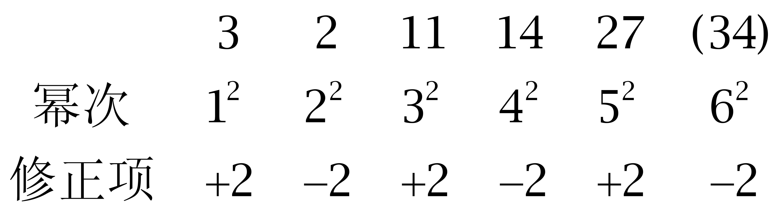
因此本题选B。
【来源】 2013年天津公务员考试《行测》真题第59题

第60题
【知识点】 分数数列
【答案】 B
【解析】 本题为分数数列。分子呈整体递增趋势，原数列可转化为，，，，（）。
分子：6，15，28，45，（66），为二级等差数列；
分母：2，4，10，28，（82），为二级等比数列。
因此本题选B。
【来源】 2013年天津公务员考试《行测》真题第60题

第61题
【知识点】 代数计算
【答案】 C
【解析】 本题为常规计算，末位数相同。的&amp;quot;末位数”是2、4、8、6……循环周期为4，2012能被4整除，则的末位数为6，故末位数也为6。因此本题选C。
【来源】 2013年天津公务员考试《行测》真题第61题

第62题
【知识点】 基本方程（组）
【答案】 C
【解析】 本题为基本方程问题，设共有x辆车，根据&quot;还剩”5人、&quot;空出”15个座位，可得：22x+5=26x-15，解得x=5，总人数为22×5+5=115人。如果每辆车坐25人，则115÷25=4…15，故最后一辆车坐15人，剩余座位数为25-15=10个。因此本题选C。
【来源】 2013年天津公务员考试《行测》真题第62题

第63题
【知识点】 基础行程
【答案】 B
【解析】 本题为行程问题。设步行的速度为v，则骑车的速度为4v，公交车速度为8v；再设从甲地到乙地公交车需要t分钟，则步行需要8t分钟，骑车需要2t分钟，有题干信息知t+8t=90，解得t=10，骑车需要2t=20分钟，因此本题选B。
【来源】 2013年天津公务员考试《行测》真题第63题,今日作业-数量5-行程问题第17题

第64题
【知识点】 工程方程类
【答案】 B
【解析】 本题为工程问题。【方法一】采用赋值法进行解题。设工作总量为300，则开始的效率为1，后来的效率为0.8，先开工100天，则完成100个工作量，剩下200个工作量，效率为0.8，需要250天，则总共350天，所以晚了50天。
【方法二】采用比例法进行解题。工作总量=工作效率*工作时间，则效率比就等于时间的反比，因为效率下降了20%，即原来的效率与现在的效率比为5:4，所以时间比为4:5，原来需要200天，现在就需要250天，比原来多了50天。因此本题选B。
【来源】 2013年天津公务员考试《行测》真题第64题,2016年4月天津市事业单位考试《职业能力倾向测验》第21题

第65题
【知识点】 溶液混合
【答案】 B
【解析】 本题为溶液问题，乙容器中溶液&amp;quot;倒入”甲容器后，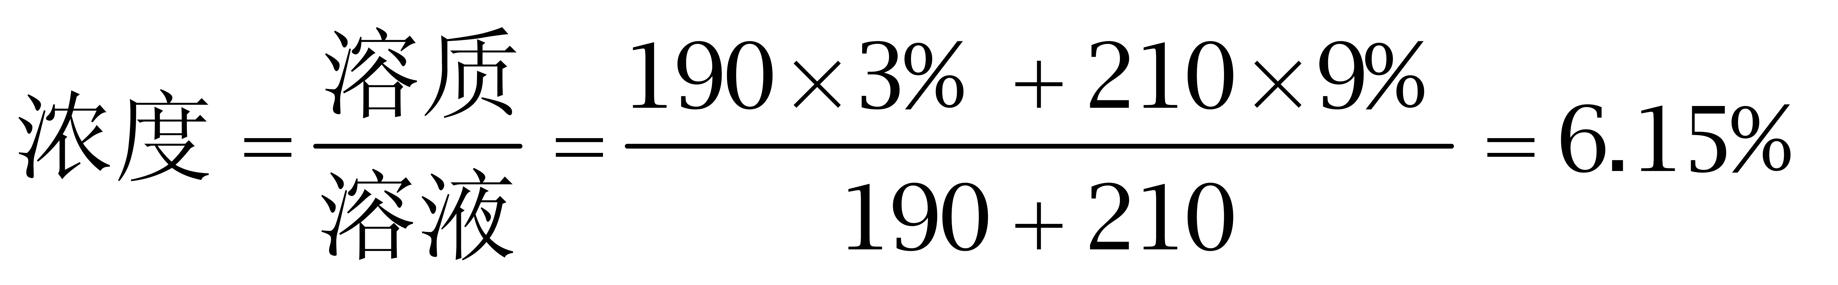。因此本题选B。
【来源】 2013年天津公务员考试《行测》真题第65题,2016年4月天津市事业单位考试《职业能力倾向测验》第22题

第66题
【知识点】 立体几何
【答案】 C
【解析】 本题为几何问题。【方法一】方程法进行求解，设增加后的棱长为x，原来的棱长为1，可知面积增加为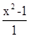=0.96，求出x=1.4，则棱长增加了40%。
【方法二】几何特性法进行解题，表面积增加了96%，即表面积是原来的1.96倍，根据等比例放缩特性，边长变为原来的M倍，则面积是原来的倍。现在面积是原来的1.96倍，则边长是原来的1.4倍，即增加了40%。因此本题选C。
【来源】 2013年天津公务员考试《行测》真题第66题

第67题
【知识点】 二集合容斥
【答案】 C
【解析】 本题为容斥问题，直接套用两集合容斥原理公式&quot;满足条件Ⅰ的个数+满足条件Ⅱ的个数－两者都满足的个数＝总个数－两者都不满足的个数”，即56+62-x=70-4，可得x=52。因此本题选C。
【来源】 2013年天津公务员考试《行测》真题第67题,2018年11月18日黑龙江省邮政招聘《行政职业能力测试》真题第42题

第68题
【知识点】 排列组合基本原理
【答案】 D
【解析】 本题为排列组合问题。
方法一：有数字重复的组合分两类:
①三位数中有两位相同，先从3个位置中选择2个位置，使其数字相同，有C（3，2）=3种情况，这2个位置数字的选择可以为1—9，有9种情况，剩余位置的数字有8种情况（与2个相同位置数字不同即可）。根据分步乘法原理，有3×9×8=216种组合；
②三位数中三位都相同，共有9种，故一共有216+9=225种组合。因此本题选D。
方法二：反面思考：满足条件的情况数=总情况数-不满足条件的情况数。既然要求肯定有重复的组合，则可以先求没有重复的组合，总情况数=9*9*9=729，没有重复的组合数=9*8*7=504，则肯定有重复的数的组合为729-504=225。因此本题选D。
【来源】 2013年天津公务员考试《行测》真题第68题

第69题
【知识点】 基础费用
【答案】 C
【解析】 本题为费用问题，由于总运费由货物的重量和仓库之间的距离决定，可以首先排除甲仓库和丁仓库，假如都运到乙仓库所需要的运费为4×6×100＋10×9×100＋3×28×100，都运到丙仓库所需要的运费为6×10×100＋16×4×100+18×3×100，很明显丙的总运费较低（实际上，只要每吨货物单位距离的运费是不变的，那么运到货物重量最大的仓库是最节省的）。因此本题选C。
【来源】 2013年天津公务员考试《行测》真题第69题

第70题
【知识点】 穷举构造
【答案】 D
【解析】 本题为最值问题。构造设定，采用极端思维的方法进行解题。5个人平均年龄为29，总年龄为145岁,5个人中没有小于24岁的，设年龄较小的4个人都是24岁，则4个人的总年龄是96岁，则年龄最大的可能是145-96=49岁，因此，因此本题选D。
【来源】 2013年天津公务员考试《行测》真题第70题

第71题
【知识点】 实体信息
【答案】 B
【解析】 在第一组中，第一个立体图形减去第二个立体图形，得到第三个立体图形，将此规律运用到第二段，最上边方块排除AD，L形排除C。
【来源】 2013年天津公务员考试《行测》真题第71题,2010年内蒙古公务员考试《行测》真题（秋季）第67题,2009年四川公务员考试《行测》真题（下半年）第59题,2018年山东公务员考试《行测》真题（公安/监狱补录）-10月27日第64题,2018年江西公务员考试《行测》真题第81题

第72题
【知识点】 样式类
【答案】 D
【解析】 本题属于样式类，主要考查样式识别。
第一组图形中均包含相同样式“三角形”；
第二组图形中均包含相同样式“五角星”。
因此本题选D。
【来源】 2013年天津公务员考试《行测》真题第72题,专项模考-判断（三）第2题

第73题
【知识点】 样式类
【答案】 A
【解析】 本题属于样式类，主要考查封闭性。
题干图形依次为封闭、封闭、开放；封闭、封闭图形；
应选择开放图形。
A项：图形为开放图形；
B项：图形为封闭图形；
C项：图形为封闭图形；
D项：图形为封闭图形。
因此本题选A。

【来源】 2013年天津公务员考试《行测》真题第73题

第74题
【知识点】 样式类
【答案】 C
【解析】 本题属于样式类，主要考查对称性。
图②⑤⑥都是对称图形，图①③④都是非对称图形。
因此本题选C。
【来源】 2013年天津公务员考试《行测》真题第74题

第75题
【知识点】 样式类
【答案】 D
【解析】 本题属于样式类，主要考查样式识别。
图①③⑤都含有相同样式“凹六边形”，图②④⑥均含有相同样式“凹五边形”。
如下图所示：
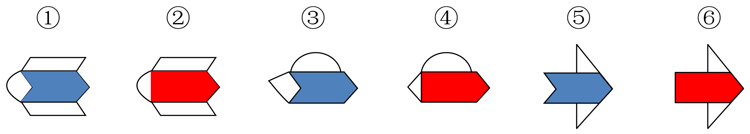
因此本题选D。
【来源】 2013年天津公务员考试《行测》真题第75题

第76题
【知识点】 重构类
【答案】 C
【解析】 本题属于重构类，主要考查平面展开图。
三棱柱上下两个面均为三角形，三角形均与三个矩形相邻，C项下方矩形和左方矩形的公共边不等长，不能折成。
因此本题选C。
【来源】 2013年天津公务员考试《行测》真题第76题

第77题
【知识点】 样式类
【答案】 D
【解析】 本题属于样式类，主要考查样式运算。
每行图形中，图1和图2得到图3的规律为：
阴影+阴影=白，白+白=阴影，阴影+白=白。
因此本题选D。
【来源】 2013年天津公务员考试《行测》真题第77题

第78题
【知识点】 数量类
【答案】 A
【解析】 本题属于数量类，主要考查素数量。
第一组图形中，波浪线条数依次为3、2、1，呈等差数列；
第二组图形中，同向的“L”形个数依次为3、2，应选有1个“L”形的图形。
因此本题选A。
【来源】 2013年天津公务员考试《行测》真题第78题

第79题
【知识点】 位置类
【答案】 D
【解析】 本题属于位置类，主要考查旋转。
题干左边，第一段图形依次顺时针旋转45°，并且图1与图3形状相同、大小一致。
第二段图1与图3也应形状相同、大小一致，D项符合。
因此本题选D。
【来源】 2013年天津公务员考试《行测》真题第79题

第80题
【知识点】 数量类
【答案】 C
【解析】 本题属于数量类，主要考查形数量。
图①②⑥有3个圆，图③④⑤有4个圆。
因此本题选C。
【来源】 2013年天津公务员考试《行测》真题第80题

第81题
【知识点】 单定义
【答案】 D
【解析】 本题属于单定义中的要件型，主要考查“属”这一个要件。
全球变暖效应的属是：“气候变化”所造成的效应。
A项：极端天气事件“更强更频繁”，体现出“气候变化”所造成的效应，符合定义，排除。
B项：“海平面上升、降雪量及降雪量变化”体现出“气候变化”所造成的效应，符合定义，排除。
C项：“冰河撤退、河流流量减少”现出体现出“气候变化”所造成的效应，符合定义，排除。
D项：描述的是非洲大陆的气候特征，是对相对事实的陈述，没有体现出“气候变化”所造成的效应，不符合定义，当选。
因此本题选D。
【来源】 2013年天津公务员考试《行测》真题第81题

第82题
【知识点】 单定义
【答案】 D
【解析】 本题属于单定义中的脉络型，主要考查“法学”相关的知识。
反诉的关键信息是：（1）在已经开始的民事诉讼中；（2）最迟应在本诉判决之前提起；（3）只能向审理本诉的审判机关提起；（4）反诉中的被告即是本诉的原告。
A项：原告在法庭作出一审判决后提出诉讼请求，不属于（2）在本诉判决之前提起，且高一级的法院，并非（3）审理本诉的审判机关，不符合定义，排除。
B项：以谋杀罪起诉该主人，并非（1）在已经开始的民事诉讼中提起诉讼，不符合定义，排除。
C项：以渎职罪等罪名起诉会计，并非（1）在已经开始的民事诉讼中提起诉讼，不符合定义，排除。
D项：卖方先起诉买方，在审理中，买方又起诉了卖方，属于（1）在已经开始的民事诉讼中，（2）在本诉判决之前提起，并且符合（3）向审理本诉的审判机关提起；（4）反诉中的被告即是本诉的原告，符合定义，当选。
因此本题选D。
【来源】 2013年天津公务员考试《行测》真题第82题

第83题
【知识点】 单定义
【答案】 C
【解析】 本题属于单定义中的要件型，主要考查“方式”和“目的”这两个要件。
广告活动的关键信息是：（1）方式：公开的宣传活动；（2）目的：商业目的。
A项：厂长向邻县的包工头送礼一百万，并非（1）公开的宣传活动，不符合定义，排除。
B项：奥巴马为当总统而发表演说，并非为了（2）商业目的，不符合定义，排除。
C项：李宁牌服饰赞助中国体育代表团，是为了（2）商业目的而进行的（1）公开的宣传活动，符合定义，当选。
D项：规定考试用圆珠笔，并非为了（2）商业目的，也并非（1）公开的宣传活动，不符合定义，排除。
因此本题选C。
【来源】 2013年天津公务员考试《行测》真题第83题,2009年广西公务员考试《行测》真题第99题

第84题
【知识点】 单定义
【答案】 B
【解析】 本题属于单定义中的脉络型，主要考查“法学”相关的知识。
连续犯的关键信息是：行为人基于数个同一的犯罪故意；连续实施数个性质相同的犯罪行为；触犯同一罪名。
A项：甲投药杀害乙、丙，是一次犯罪行为，并非“数个性质相同的犯罪行为”，不符合定义，排除。
B项：赌徒为了盗取钱财，连续8次实施了性质相同的盗窃行为，触犯了入室盗窃罪这一罪名，符合定义，当选。
C项：杀人、抢劫、窃得赃款，所犯罪名分别是故意杀人罪、抢劫罪、盗窃罪，并非“触犯同一罪名”，不符合定义，排除。
D项：第一次将3000元公款占为己有是偶然发现的制度漏洞，第二次再利用该漏洞贪污是已经知道了有漏洞的情况下的犯罪，前后不属于同一的犯罪故意，不属于连续犯罪意图，不符合定义，排除。
因此本题选B。
【来源】 2013年天津公务员考试《行测》真题第84题

第85题
【知识点】 单定义
【答案】 C
【解析】 本题属于单定义中的要件型，主要考查要件关系中的“且关系”。
出宫加工区的关键信息是：（1）利用外国的资金、技术、设备；（2）利用我国的土地、资源、劳力等；（3）生产的产品以外销为主。
A项：香港特别行政区属于中国，未体现（1）利用外国的资金、技术、设备，不符合定义，排除。
B项：产品主要在西北五省区销售，未体现（3）产品以外销为主，不符合定义，排除。
C项：来料加工是指（1）利用外商的原材料、部件等，（2）利用我国的土地、劳力，（3）制作成品销往国外，符合定义，当选。
D项：借用北大的无形资产并非利用（1）外国的资金、技术、设备，且方正集团是一个企业，并非是“经济特区”，不符合定义，排除。
因此本题选C。
【来源】 2013年天津公务员考试《行测》真题第85题

第86题
【知识点】 单定义
【答案】 A
【解析】 本题属于单定义中的脉络型，主要考查“法学”相关的知识。
共同共有是指：“两个或两个以上的共有人对共有财产的同等权利和义务”。
A项：“两个儿子”满足“两个或两个以上的共有人”，“富翁立下了遗嘱，但是并未进行分割”，对于共同继承的财产，在继承开始以后，遗嘱分割之前，认为相应的财产是共同共有的，符合定义，当选。
B项：无论是三人宿舍还是六人宿舍，饮水机都是学校给配备的，因此饮水机是学校所拥有的，而并非每个宿舍的人所共有的，不符合定义，排除。
C项：董事长持股30%，风险投资商持股70%，享有的权利和承担的义务并不同等，不符合定义，排除。
D项：在两人共同拥有公司的情况下，如果破产欠债，管开发的人不负责还债，说明两个合伙人承担的责任不同，不符合定义，排除。
因此本题选A。
【来源】 2013年天津公务员考试《行测》真题第86题,2018年江苏省无锡市宜兴事业单位公开招聘工作人员《行政职业能力测试》第70题

第87题
【知识点】 单定义
【答案】 D
【解析】 本题属于单定义中的脉络型，主要考查“法学”相关的知识。
留置的关键信息是：（1）债权人按照合同约定占有债务人的动产；（2）债务人不按合同约定的期限履行债务；（3）债权人有权依法留置该动产，以该财产的折价或者以拍卖、变卖该财产的价款优先受偿。
A项：企业家把利润留在企业，不存在“债权人”和“债务人”，不符合定义，排除。
B项：抵押的房产是不动产，并非“动产”，不符合定义，排除。
C项：在该企业宣告破产后，另一家企业直接接管并拥有了该企业，不满足（3）债权人有权以该财产的折价或者以拍卖、变卖该财产的价款优先受偿，不符合定义，排除。
D项：古董商与同行签订借款合同，并取走一批古董作抵押，满足“按照合同约定占有债务人的动产”，符合定义，当选。
因此本题选D。
【来源】 2013年天津公务员考试《行测》真题第87题

第88题
【知识点】 单定义
【答案】 D
【解析】 本题属于单定义中的要件型，主要考查“方式”这一个要件。
野外作业的方式：从事科学技术考察或进行生产活动。
A项中的“大地测量”，B项中的“水文地质调查”，C项中的“考古队挖掘古墓”均属于“从事科学技术考查或进行生产活动”，符合定义，排除。
D项：“电视台的春节晚会”并非“从事科学技术考查或进行生产活动”，不符合定义，当选。
因此本题选D。
【来源】 2013年天津公务员考试《行测》真题第88题

第89题
【知识点】 单定义
【答案】 D
【解析】 本题属于单定义中的脉络型，主要考查“理化生”相关的知识。
化学反应的关键信息是：物质改变化学组成、性质和特征；成为与原来不相同的另一种或多种物质。
A项：石油合成聚乙烯，化学组成发生改变，性质和特征也与原来不同，符合定义，排除。
B项：木炭燃烧后，化学组成发生了变化，性质和特征也与原来不同，符合定义，排除。
C项：发酵之后的葡萄，化学组成发生改变，性质和特征也与原来不同，符合定义，排除。
D项：水加热变成水蒸气，是水由液态变为气态的物理过程，化学组成没有发生变化，不符合定义，当选。
因此本题选D。
【来源】 2013年天津公务员考试《行测》真题第89题

第90题
【知识点】 单定义
【答案】 A
【解析】 本题属于单定义中的脉络型，主要考查“法学”相关的知识。
辞退的关键信息是：国家机关用人部门或单位；在一定条件下解除其与工作人员职务关系。
A项：无故旷工累计达三十天，“按公务员有关条例，单位解除其工作人员关系”，一定属于辞退，当选。
B项：年满六十回家安度晚年，可能是退休，不一定是辞退，排除。
C项：有关部门依据“国家公务员暂行条例”，不得不请其另谋高就，属于通过法定程序和手续，免除公务员所担任的职务的管理活动，属于免职，不属于辞退，排除。
D项：某公务员主动申请离职，属于辞职，不属于辞退，排除。
因此本题选A。
【来源】 2013年天津公务员考试《行测》真题第90题

第91题
【知识点】 归纳推理
【答案】 C
【解析】 本题属于归纳推理，主要考查可以推出。
狗熊抬左脚左歪，抬右脚右歪，走路的时候左右脚交替，身体则会左右摇摆。
A项：狗熊可爱，为主观判断，不能推出，排除；
B项：狗熊凶，为主观判断，不能推出，排除；
C项：狗熊走路的时候身体会左右摇摆，自然会摇头晃脑，可以推出；
D项：狗熊重为题干已知信息，不是推出的结论，排除。
因此本题选C。
【来源】 2013年天津公务员考试《行测》真题第91题

第92题
【知识点】 归纳推理
【答案】 A
【解析】 本题属于归纳推理，主要考查可以推出。
A项：医生发现滑旱冰是一种关节和韧带的康复措施，所以对关节有利，可以推出；
B项：滑旱冰只是看起来对关节不利，但实际上有利，该项不能推出，排除；
C项：滑旱冰好不好学，题干未提及，无由猜测，排除；
D项：滑旱冰流不流行，题干未提及，无由猜测，排除。
因此本题选A。
【来源】 2013年天津公务员考试《行测》真题第92题

第93题
【知识点】 归纳推理
【答案】 C
【解析】 本题属于归纳推理，主要考查可以推出。
A项：首先，题干只说明当代经济发展不再依靠密集劳动力，但未明确指出依靠高技术；其次，题干的两个例子意在强调耗资巨大，而且'高技术”，因而不能推出主要靠高技术，排除；
B项：题干只表示不再主要依靠密集劳动力，而不是不再需要劳动力，该项表述过于绝对，排除；
C项：美国耗巨资投入建设，强调资本对经济发展的作用，可以推出；
D项：题干未提到发展中国家将越来越落伍，无由猜测，排除。
因此本题选C。
【来源】 2013年天津公务员考试《行测》真题第93题

第94题
【知识点】 归纳推理
【答案】 D
【解析】 本题属于归纳推理，主要考查可以推出。
A项：题干只争论米开朗基罗的壁画是否要修复，不涉及他的艺术功绩，排除；
B项：题干未体现米开朗琪罗的壁画受冷落，无由猜测，排除；
C项：题干未提及壁画在修复中蒙上了灰尘，排除；
D项：题干指出大多数人更喜欢看没有修复的壁画，即原滋原味的壁画，可以推出。
因此本题选D。
【来源】 2013年天津公务员考试《行测》真题第94题

第95题
【知识点】 分析推理
【答案】 D
【解析】 本题属于分析推理，主要考查最大信息法。
（1）题干求K和L的关系，且K多次出现，从K入手；
（2）H是K的老丈人，得到K性别为男，排除A、B；
（3）J是L的弟弟又是K的外甥，得到K不是J、L的父亲，排除C。
因此本题选D。
【来源】 2013年天津公务员考试《行测》真题第95题

第96题
【知识点】 归纳推理
【答案】 D
【解析】 本题属于归纳推理，主要考查可以推出。
A项：题干虽然提到了字如其人，但也存在秦桧这种特殊情况，所以通过字来评判一个人不一定准确，排除；
B项：题干只能理解为字如其人不一定准确，不能用正确与否描述字如其人，排除；
C项：坏人也可以写好字是题干已知信息，不是推出信息，排除；
D项：题干意为不能仅仅以字来判断一个人的品格，也就是看人不能只看表面，要听言观行，全面深刻，可以推出。
因此本题选D。
【来源】 2013年天津公务员考试《行测》真题第96题

第97题
【知识点】 论证类
【答案】 D
【解析】 本题属于论证类，主要考查演绎论证。
论点：火星很有可能有生命存在。
论据：地球和火星相比，有许多共同属性，而且地球存在生命。
A项：无关选项。火星是否有生命不取决于其与地球的距离，排除；
B项：无关选项。生成时间与火星是否有生命无直接关联，排除；
C项：无关选项。转速与火星是否有生命无直接关联，排除；
D项：切断联系。没有水就没有生命，该项可以在一定程度上否定火星有生命，具有削弱作用。
因此本题选D。
【来源】 2013年天津公务员考试《行测》真题第97题

第98题
【知识点】 论证类
【答案】 C
【解析】 本题属于论证类，主要考查演绎论证。
已知前提：新上岗人员没有掌握基本工作技能。
已知结论：大学课程设置出现了问题；
默认假设：将受过大学课程设置的当前毕业大学生和新上岗人员建立联系。
A项：没有设置某些课程不代表课程设置有问题，可能是不需要相应课程，排除；
B项：基本技能对胜任工作重要，不代表大学课程设置有问题，排除；
C项：将受过大学课程设置的当前毕业大学生和新上岗人员建立联系，属于搭桥加强，当选；
D项：过去与现在大学生的关系与题干话题不相关，排除。
因此本题选C。
【来源】 2013年天津公务员考试《行测》真题第98题

第99题
【知识点】 分析推理
【答案】 A
【解析】 本题属于分析推理，主要考查排除法。
由（2）可知，明星不是中文系毕业者，排除D项；由（5）可知，乙不是音乐系毕业者，排除B项；由（6）可知，物理系毕业者既不是乙也不是丙，即甲毕业于物理系，排除C项。
因此本题选A。
【来源】 2013年天津公务员考试《行测》真题第99题,2008年北京公务员考试《行测》真题（应届）第93题

第100题
【知识点】 翻译推理
【答案】 C
【解析】 本题属于翻译推理，主要考查复句翻译。
翻译题干：①调控政策且加大建设→取得成效。
A项：取得成效→调控政策或加大建设，该项肯定了①的后件，根据'肯后推不出必然结论”，排除；
B项：-取得成效→-实施政策且-加大建设，该项否定了①的后件，根据'否后推否前”应该是：-取得成效→-调控政策或-加大建设，排除；
C项：调控政策且加大建设→取得成效，该项与题干逻辑关系完全一致，可以推出；
D项：调控政策且-加大建设→取得成效，该项否定了①的前件，根据'否前推不出必然结论”，排除。
因此本题选C。
【来源】 2013年天津公务员考试《行测》真题第100题

第101题
【知识点】 基期量计算
【答案】 C
【解析】 本题为基期量计算问题。
定位文字材料第二段可知，2012年1-3月份，国有及国有控股企业实现利润3172亿元，同比下降12.4%，根据公式基期量=现期量/(1+增长率)可知，2011年1-3月份国有及国有控股企业实现利润为3172/(1-12.4%)=3172/(87.6%)≈3621亿元。
因此本题选C。
【计算方法】基期量=现期量/(1+增长率)

【来源】 2013年天津公务员考试《行测》真题第101题

第102题
【知识点】 基期量大小比较
【答案】 B
【解析】 本题为基期量大小比较问题。
定位文字材料第二段可知，2012年1—3月份，全国规模以上工业企业实现利润10449亿元，同比下降1.3%。其中：国有及国有控股企业实现利润3172亿元，同比下降12.4%；股份制企业实现利润5959亿元，同比增长0.4%；外商及港澳台投资企业实现利润2515亿元，同比下降12.6%；私营企业实现利润3264亿元，同比增长22.4%。根据公式比重=部分/整体可知，整体值相同，部分值越高则比重越高，所以求利润排前三的经济类型即可。根据基期量=现期量/(1+增长率)可知，2011年1—3月国有及国有控股企业为3172/(1-12.4%)=3172/(87.6%)≈3621亿元，股份制企业为5959/(1+0.4%)≈5959－5959×0.4%＝5935亿元，外商及港澳台投资企业为2515/(1-12.6%)=2515/(87.4%)≈2800亿元，私营企业为3264/(1+22.4%)=3264/1.224≈2600亿元，可见排名前三位的经济类型是：股份制企业、国有及国有控股企业、外商及港澳台投资企业。
因此本题选B。
【计算方法】比重=部分/整体，基期量=现期量/(1+增长率)。

【来源】 2013年天津公务员考试《行测》真题第102题

第103题
【知识点】 直接读数比较
【答案】 B
【解析】 本题为直接读数比较问题。
定位文字材料第三段可知，黑色金属冶炼和压延加工业增速为-83.5%，电力、热力生产和供应业为28.3%，农副食品加工业为7.7%，石油和天然气开采业为10.6%，可见增长速度最快的是电力、热力生产和供应业。
因此本题选B。

【来源】 2013年天津公务员考试《行测》真题第103题

第104题
【知识点】 增长量大小比较
【答案】 C
【解析】 本题为增长量大小比较问题。
定位文字材料第四段可知，2012年1—3月份，国有及国有控股企业实现主营业务收入56164亿元，同比增长7.6%，集体企业实现主营业务收入2711亿元，同比增长13.2%；股份制企业实现主营业务收入112260亿元，同比增长16.6%；私营企业实现主营业务收入60020亿元，同比增长23.9%。根据增长量比较技巧（大大则大），股份制企业（112260亿元，16.6%）＞国有及国有控股企业（56164亿元，7.6%）和集体企业（2711亿元，13.2%），排除A和B选项。根据公式增长量=现期值×增长率/(1+增长率)可知，股份制企业增长量为112260×(16.6%)/(1+16.6%)=112260×(1/6)/(1+1/6)=112260/7≈16000亿元（16.6%≈1/6），私营企业增长量为60020×(23.9%)/(1+23.9%)≈60020×(1/4)/(1+1/4)≈60000/5=12000亿元（23.9%≈1/4），可见股份制企业的增长量大于私营企业增长量。
因此本题选C。
【计算方法】增长量=现期值×增长率/(1+增长率)

【来源】 2013年天津公务员考试《行测》真题第104题

第105题
【知识点】 综合分析
【答案】 D
【解析】 本题为综合分析问题。
A选项，定位文字材料第三段可知，在41个工业大类行业中，27个行业利润同比增长，11个行业同比下降。根据公式比重=部分/整体可知，实现利润增长的企业占27/41＜70%，即不到七成，错误；
B选项，定位文字材料第四段可知，国有及国有控股企业实现主营业务收入（56164亿元）小于股份制企业（112260亿元），可见国有及国有控股企业不是主导地位，错误；
C选项，定位文字材料第二段可知，2013年1—3月份，全国规模以上工业企业实现利润10449亿元，同比下降1.3%。其中：国有及国有控股企业实现利润3172亿元，同比下降12.4%；集体企业实现利润178亿元，同比增长16.8%；股份制企业实现利润5959亿元，同比增长0.4%；外商及港澳台投资企业实现利润2515亿元，同比下降12.6%；私营企业实现利润3264亿元，同比增长22.4%。可见除国有及国有控股企业外，外商及港澳台投资企业实现利润亦同比下降，错误；
D选项，定位文字材料第四段可知，私营企业实现主营业务收入的增速最快，为23.9%，正确。
因此本题选D。
【计算方法】比重=部分/整体
【知识点】A选项，现期比重；B选项，直接读数比较；C选项，直接读数比较；D选项，直接读数比较。

【来源】 2013年天津公务员考试《行测》真题第105题

第106题
【知识点】 综合分析
【答案】 C
【解析】 本题为综合分析问题。
A选项，定位表格材料1可知，东部地区房地产开发投资额（6593亿元）最大，因为整体量一致，部分量越大，比重越大，可见其占比最大，正确；
B选项，定位表格材料1可知，西部地区房地产开发投资增长速度最快，为30.5%，正确；
C选项，定位表格材料1可知，全国总投资额10927亿元，住宅投资额7443亿元。根据公式比重=部分/整体可知，住宅投资占投资额的比重为7443/10927＞60%，错误；
D选项，定位表格材料1可知，投资总额增速（23.5%）高于住宅投资增速（19.0%），正确。
因此本题选C。
【计算方法】比重=部分/整体
【知识点】A选项，现期比重；B选项，直接读数比较；C选项，现期比重；D选项，直接读数比较。

【来源】 2013年天津公务员考试《行测》真题第106题

第107题
【知识点】 综合分析
【答案】 D
【解析】 本题为综合分析问题。
A选项，定位表格材料2可知，商品房销售面积（-13.6%）和商品房销售额（-14.6%）均为负增长，正确；
B选项，定位表格材料2可知，东中西部地区全国的商品房销售面积增速－13.6%，东部、中部、西部分别为－17.5%、－7.3%、－11.7%。东中西部地区和全国的商品房销售额增长率均为负值，可见趋势一致，正确；
C选项，定位表格材料2可知，西部地区的商品房销售平均价为1595/4185≈0.44亿元/万平方米，中部地区的平均价为1592/3704≈0.43亿元/万平方米，可见西部地区高于中部地区，正确；
D选项，定位表格材料2可知，西部地区的商品房销售平均价为1595/4185≈0.44亿元/万平方米，中部地区的平均价为1592/3704≈0.43亿元/万平方米，可见西部地区高于中部地区，错误。
因此本题选D。
【知识点】A选项，直接读数比较；B选项，直接读数；C选项，现期平均数大小比较；D选项，现期平均数大小比较。

【来源】 2013年天津公务员考试《行测》真题第107题

第108题
【知识点】 现期比重
【答案】 C
【解析】 本题为现期比重问题。
定位表格材料2可知，全国商品房销售额8672亿元，其中东部地区5215亿元。根据公式比重=部分/整体可知，东部地区商品房销售额占全国的比重为5215/8672≈60%。
因此本题选C。
【计算方法】比重=部分/整体

【来源】 2013年天津公务员考试《行测》真题第108题

第109题
【知识点】 综合分析
【答案】 D
【解析】 本题为综合分析问题。
A选项，定位表格材料1可知，西部地区房地产开发投资增速（30.5%）高于全国（23.5%），错误；
B选项，定位表格材料2可知，中部地区商品房销售面积增速（-7.3%）高于全国（-13.6%），错误；
C选项，定位表格材料2可知，东部地区商品房销售额增幅（-19.9%）小于西部地区（-1.9%），错误；
D选项，定位表格材料2可知，中部地区销售面积和销售额增长率的绝对值均为最小，正确。
因此本题选D。
【知识点】A选项，直接读数比较；B选项，直接读数比较；C选项，直接读数比较；D选项，直接读数比较。

【来源】 2013年天津公务员考试《行测》真题第109题

第110题
【知识点】 基期量计算
【答案】 B
【解析】 本题为基期量计算问题。
定位表格材料1可知，2012年1—3月份，西部地区住宅投资额1571亿元，同比增长27.8%。根据公式基期量=现期量/(1+增长率)可知，2011年1—3月西部地区住宅投资额为1571/(1+27.8%)≈1571/1.3≈1200亿元，B选项最接近。
因此本题选B。
【计算方法】基期量=现期量/(1+增长率)

【来源】 2013年天津公务员考试《行测》真题第110题

第111题
【知识点】 综合分析
【答案】 C
【解析】 本题为综合分析问题。
A选项，定位文字材料第一段和第三段可知，T省2011年完成全社会固定资产投资额7441.71亿元，第一产业完成投资额197.07亿元，第二产业完成投资4041.63亿元，第三产业完成投资2982.94亿元，全年的总量是不变的，第二产业完成的投资额最大，可见第二产业完成投资额比重最大，错误；
B选项，定位文字材料第三段可知，第一产业增长1.1倍，第二产业增长27.2％，第三产业增长31.7％，可见第一产业增幅最大，错误；
C选项，定位文字材料第二段可知，地方项目比上年增长38.7％，中央项目比上年下降了26.5％，可见地方项目增长速度比较大，正确；
D选项，定位文字材料第四段可知，2011年，全年工业投资3993.39亿元，增长27.1%，增幅低于全部投资增速3.2个百分点，对全社会投资增长的贡献率达55.3%，错误。
因此本题选C。
【计算方法】比重=部分/整体
【知识点】A选项，现期比重大小比较；B选项，直接读数比较；C选项，直接读数比较；D选项，直接读数比较。

【来源】 2013年天津公务员考试《行测》真题第111题

第112题
【知识点】 直接读数
【答案】 A
【解析】 本题为直接读数问题。
定位文字材料第五段可知，全年非国有固定资产投资占固定资产投资总额的75.6%。
因此本题选A。

【来源】 2013年天津公务员考试《行测》真题第112题

第113题
【知识点】 基础增长率
【答案】 D
【解析】 本题为基础增长率问题。
定位表格材料可知，2011年的中国人均GDP为5432美元，2010年4434美元。根据公式增长率=(现期值-基期值)/基期值可知，2011年中国人均GDP为(5432-4434)/4434≈1000/4400≈22.5%。
因此本题选D。
【计算方法】增长率=(现期值-基期值)/基期值

【来源】 2013年天津公务员考试《行测》真题第113题

第114题
【知识点】 综合分析
【答案】 A
【解析】 本题为综合分析问题。
A选项，定位表格材料可知，2005年，2009年—2011年，中国GDP均高于其他国家，在这五个国家中，中国是经济实力最强的国家，正确；
B选项，定位表格材料可知，巴西经济波动大于俄罗斯，错误；
C选项，定位表格材料可知，每一年南非GDP增长率（不变价）都小于中国和印度，可见南非的发展趋势不是最好，错误；
D选项，定位表格材料可知，从2005至2009年印度的GDP（现价）增速为(12930-7660)/7660=5300/7660＜80%，中国增速为(49910-22580)/22580=27300/22580＞100%，可见印度不是增速最快的国家，错误。
因此本题选A。
【计算方法】增长率=(现期值-基期值)/基期值
【知识点】A选项，直接读数；B选项，直接读数比较；C选项，直接读数比较；D选项，增长率大小比较。

【来源】 2013年天津公务员考试《行测》真题第114题

第115题
【知识点】 现期比重
【答案】 B
【解析】 本题为现期比重问题。
定位表格材料可知，2010年中国GDP为59310亿美元。可见公共教育支出费用为59310×3.64%≈2100亿美元，B选项最接近。
因此本题选B。

【来源】 2013年天津公务员考试《行测》真题第115题

